可行性研究报告

北京市顺义新城第23街区新国展三期项目（原22街区南部）22-02-007-1、22-02-007-2地块R2二类居住用地
（编号：京土整储挂（顺）[2020]062号）居住项目
【五矿信托-恒信共筑X号-幸福130号集合资金信托】
可行性研究报告

康正评字2021-1-0051-F01KXYJ1号

北京康正宏基房地产评估有限公司

2021年2月
报告编制单位:北京康正宏基房地产评估有限公司

法人代表: 齐 宏 高级经济师
注册房地产估价师
项目负责人: 王 鹏 注册房地产估价师
注册土地估价师
项目参加人员: 郑 燚 注册房地产估价师
注册土地估价师
赵雯

王曦

编制时间：2021年1月26日至2021年2月8日

目 录
〔内容提要〕 1
第一章 可行性研究说明 3
一、委托单位 3
二、编制单位 3
三、编制目的 3
四、可行性研究的主要内容 3
五、编制日期 4
六、本报告编制依据和说明 4
（一）报告编制依据 4
（二）报告编制说明 4
七、本报告使用说明 5
第二章 项目建设条件评价 6
一、项目建设内容、规模和建设方案 6
（一）项目建设地点 6
（二）项目建设规模及建造标准 9
二、项目工程建设进程评价 13
三、项目建设条件评价 15
四、施工、监理单位资质评价 15
五、环境保护评价 15
第三章 市场评估 16
一、市场环境评价 16
（一）北京市概况 16
（二）北京市经济运行概况（2020年） 17
（三）北京市城市规划与发展目标 19
（四）北京市土地市场概况 26
（五）北京市房地产市场概况 36
（六）北京市房地产政策（2020年） 40
（七）区域市场分析 45
二、项目市场竞争能力分析 60
（一）优势 60
（二）劣势 60
（三）机会 60
（四）威胁 60
三、市场前景预测 60
（一）项目定位分析 60
（二）项目销售价格定位分析 61
第四章 投资估算和筹资评价 62
一、投资估算 62
（一）估算原则 62
（二）投资构成及估算依据 62
（三）项目投资估算 63
二、筹资评价 66
三、投资计划安排 66
第五章 项目效益 68
一、测算原则及考虑因素 68
二、预测数据的计取 68
（一）收入测算 68
（二）开发成本 69
三、项目财务效益测算 69
（一）项目盈利能力预测 69
（二）项目财务效益预测 69
第六章 项目效应与风险评价 70
一、风险评价及防范措施 70
二、项目效应评价 71
第七章 结论 72
附件： 73

北京市顺义新城第23街区新国展三期项目（原22街区南部）22-02-007-1、22-02-007-2地块R2二类居住用地（编号：京土整储挂（顺）[2020]062号）居住项目
可行性研究报告

〔内容提要〕
五矿国际信托有限公司：
受贵公司委托，我公司对北京市顺义新城第23街区新国展三期项目（原22街区南部）22-02-007-1、22-02-007-2地块R2二类居住用地（编号：京土整储挂（顺）[2020]062号）居住项目进行了调查分析，形成了房地产开发项目可行性研究报告。本报告从项目概况、项目投资环境、房地产市场分析、项目投资估算、项目经济效益分析、项目风险分析等方面进行了较为全面的分析研究，主要内容摘录如下：
建设项目为北京市顺义新城第23街区新国展三期项目（原22街区南部）22-02-007-1、22-02-007-2地块R2二类居住用地（编号：京土整储挂（顺）[2020]062号）居住项目。根据《北京市顺义新城第23街区新国展三期项目（原22街区南部）22-02-007-1、22-02-007-2地块R2二类居住用地（编号：京土整储挂（顺）[2020]062号）国有建设用地使用权出让挂牌文件》，2020年12月，经北京市人民政府批准，北京市规划和自然委员会决定在北京市土地交易市场公开挂牌出让北京市顺义新城第23街区新国展三期项目（原22街区南部）22-02-007-1、22-02-007-2地块R2二类居住用地（编号：京土整储挂（顺）[2020]062号）国有建设用地使用权。
根据委托单位提供的上述资料以及《关于顺义新城第23街区新国展三期项目（原22街区南部）22-02-007-1、22-02-007-2地块供地项目“多规合一”协同平台审核意见的函》[京规自（顺）供审函（2020）0012号]、《北京市顺义区新国展三期地块测算》，该项目出让宗地面积为105143.73平方米，拟建建筑面积合计为369977.845平方米（其中：可售住宅（精装15层洋房）187028.87平方米、自持住宅55866平方米、住宅下跃10104平方米、商业17084.45平方米、仓储5837平方米、非人防地下车库48824平方米（1356个）、公共配套5546.75平方米、设备及其他10622.25平方米、人防29064.525平方米）。
建设项目总投资为XXXX万元，经测算项目可实现销售收入XXXX万元，税前利润总额XXXX万元，税后利润总额XXXX万元，销售利润率XXXX%，销售净利润率XXXX%，表明项目有一定盈利能力。项目内部收益率XXXX%，在基准折现率，10%的条件下，财务净现值XXXX万元。财务内部收益率大于基准折现率，财务净现值大于零，表明项目在财务上是可行的。
评估认为，项目主要存在市场风险、规划指标实现风险、工期控制及取得预售风险、成本控制风险。

第一章 可行性研究说明

一、委托单位
单位名称：五矿国际信托有限公司
公司地址：青海省西宁市城中区创业路108号南川工业园区投资服务中心1号楼4层
法定代表人：王卓
经营范围：资金信托；动产信托；不动产信托；有价证券信托；其他财产或财产权信托；作为投资基金或者基金管理公司的发起人从事投资基金业务；经营企业资产的重组、并购及项目融资、公司理财、财务顾问等业务；受托经营国务院有关部门批准证券承销业务；办理居间、咨询、资信调查等业务；代保管及保管箱业务；存放同业、拆放同业、贷款、租赁、投资方式运用固有财产；以固有财产为他人提供担保；从事同业拆借；法律法规规定或中国银行业监督管理委员会批准的其他业务。

二、编制单位
单位名称：北京康正宏基房地产评估有限公司
公司地址：北京市朝阳区裕民路12号中国国际科技会展中心B座10层1001室
资质级别：在全国范围内从事土地估价业务
资质证书号：A201111009
法人代表：齐 宏

三、编制目的
为委托单位了解北京市顺义新城第23街区新国展三期项目（原22街区南部）22-02-007-1、22-02-007-2地块R2二类居住用地（编号：京土整储挂（顺）[2020]062号）居住项目可行性提供参考依据。

四、可行性研究的主要内容
1、分析项目开发的合法、合规性；
2、分析北京市总体发展状况和房地产投资环境；
3、项目所在区域房地产市场现状，分析项目竞争力；
4、对项目的总投资进行估算；
5、对项目进行财务分析，计算评价指标，对财务可行性进行分析评价；
6、评价项目的风险。

五、编制日期
2021年1月26日至2021年2月8日

六、本报告编制依据和说明

（一）报告编制依据
本报告主要依据和参考以下文件及相关资料：
- 《北京市顺义新城第23街区新国展三期项目（原22街区南部）22-02-007-1、22-02-007-2地块R2二类居住用地（编号：京土整储挂（顺）[2020]062号）国有建设用地使用权出让挂牌文件》
- 《关于顺义新城第23街区新国展三期项目（原22街区南部）22-02-007-1、22-02-007-2地块供地项目“多规合一”协同平台审核意见的函》[京规自（顺）供审函（2020）0012号]
- 《北京市顺义区新国展三期地块测算》
- 委托单位提供的有关项目的其他资料
- 国家及地方颁布的相关法律规章制度、当地现行财税政策
- 《房地产开发项目经济评价方法》（2006版）
- 《建设项目经济评价方法与参数》（第三版）
- 市场调查资料

（二）报告编制说明
1、本报告的编制依据了中华人民共和国相关法律、法令、法规和政策、具体规定，其基础资料和数据来自于有关主管部门颁布的文件和融资主体提供的资料，以及研究人员经过调研分析后所得的资料、信息。
2、在进行财务效益分析和测算过程中，采用了国际和国内通用的理论和方法，并结合现行会计制度、税收法规和房地产市场价格体系，进行合理假定和适当简化。
3、本报告中的项目出让宗地面积及规划建筑面积以《北京市顺义新城第23街区新国展三期项目（原22街区南部）22-02-007-1、22-02-007-2地块R2二类居住用地（编号：京土整储挂（顺）[2020]062号）国有建设用地使用权出让挂牌文件》、《关于顺义新城第23街区新国展三期项目（原22街区南部）22-02-007-1、22-02-007-2地块供地项目“多规合一”协同平台审核意见的函》[京规自（顺）供审函（2020）0012号]、《北京市顺义区新国展三期地块测算》为依据。
4、本报告中的已投资金额以委托单位提供的财务数据为准，在此提请报告使用者注意。

七、本报告使用说明

（一）本报告依前文编制目的供委托单位使用。除依据法律和相关规定需公开情形外，未经受托方同意，报告的全部或部分内容不得发表于公开的媒体上。

（二）本报告所依据的权属资料、财务资料及其他相关说明文件等基础资料由委托单位以原件或复印件形式提供，资料提供者应对其真实性、合法性负责，如基础资料改变，本报告需重新调整。

（三）本报告结论自出具日起有效期为一年。超过一年，需重新进行研究分析。

第二章 项目建设条件评价

一、项目建设内容、规模和建设方案

（一）项目建设地点
建设项目位于北京市顺义新城第23街区新国展三期项目（原22街区南部）22-02-007-1、22-02-007-2地块R2二类居住用地，项目地块现状东至裕安路、南至现状空地、西至裕丰路、北至安宁大街。地块内土地平整，无建（构）筑物。建设项目位于顺义后沙峪区域新国展板块，南侧临近孙河别墅区与国门商务区。
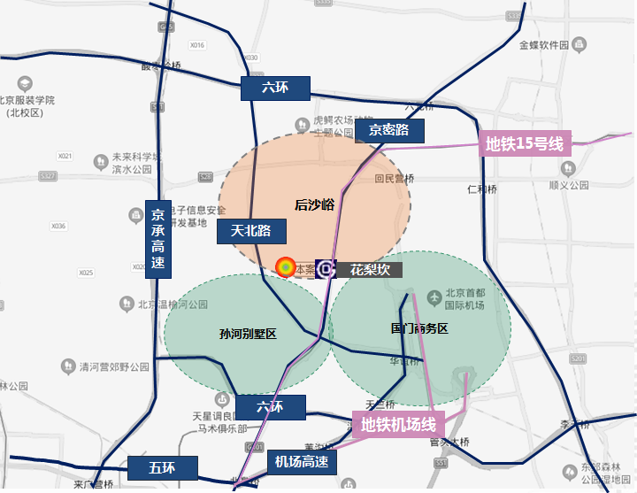
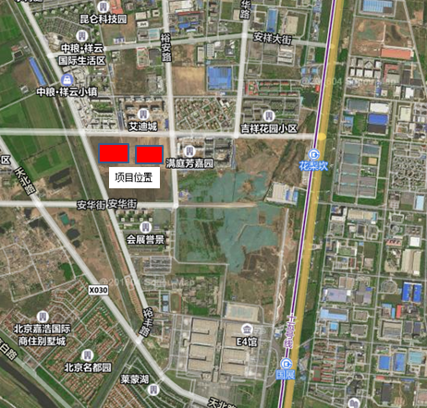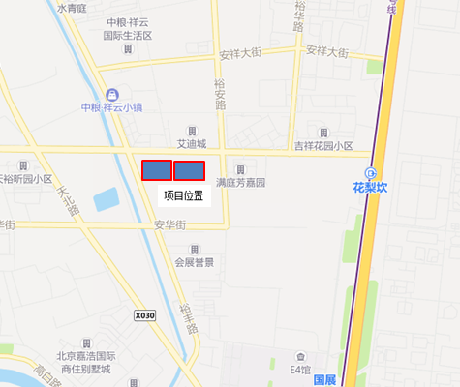
项目用地规划平面图 项目位置示意图
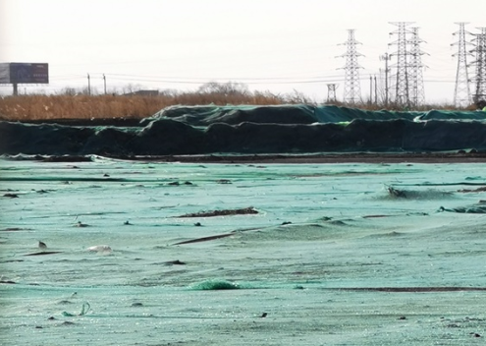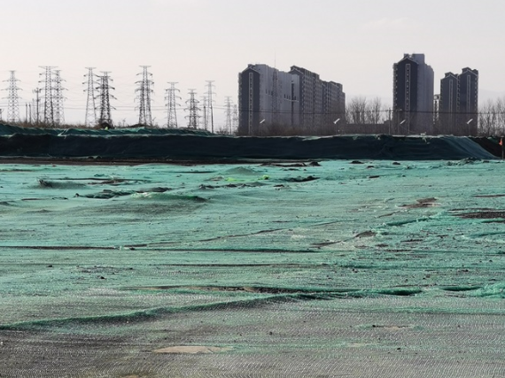

项目内部现状
项目周边区域是较为成熟的居住区及较齐全的公共配套设施，有艾迪城、中粮祥云小镇、满庭芳嘉园、会展誉景等已入住社区，有工商银行、北京农村商业银行、北京杏园金方国医医院(祥云分院)、空港小学、北京顺义国际学校等公共配套设施。
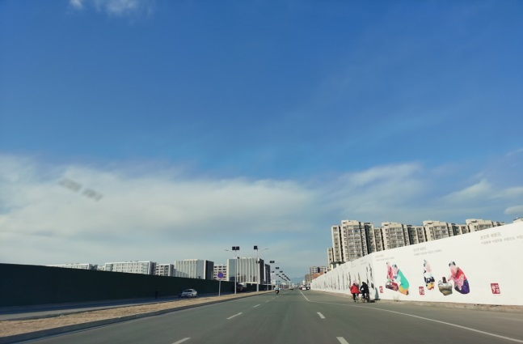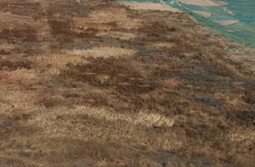
东至裕安路 南至现状空地
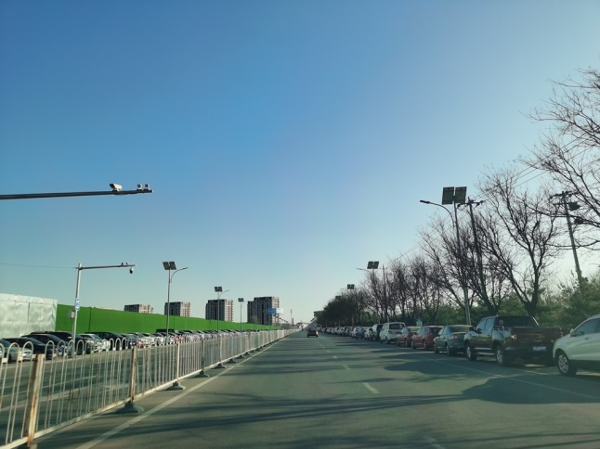 | 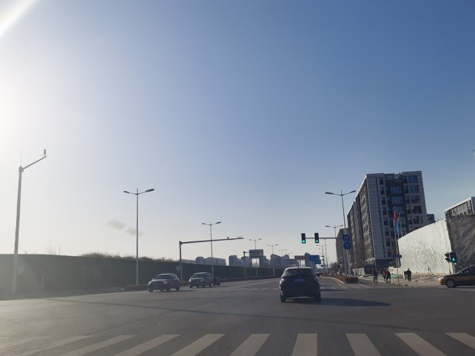
西至裕丰路 | 北至安宁大街
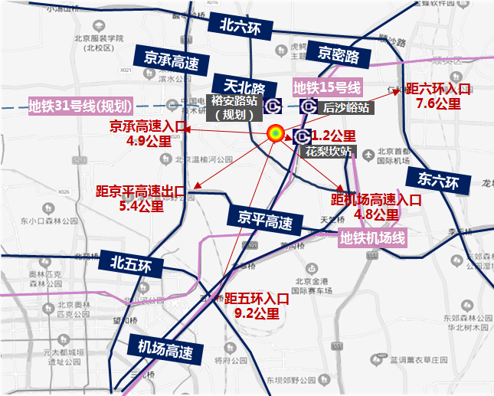
目前，项目周边公共配套情况具体情况为：
交通：项目所在位置道路较密集，西距离京承高速4.5公里，东距北京首都国际机场4.5公里，周边有地铁13号线、16号线、4号线，距离地铁15号线梨花坎路站1.2公里，有顺62路、顺57路、696路、933路、924路、顺39路等多条公交线路；
商业：所在区域有中粮祥云小镇、枫尚世纪奥特莱斯购物广场、五欧陆时尚购物中心等以及周边成熟社区的配套商业；
教育：周边2公里范围内有北京顺义国际学校、北京市顺义区空港第二小学、空港小学等多所中小学。
景观及人文资源：周边4公里范围内有温榆河湿地公园、优山美地河堤公园、罗马湖公园等多处公园。

（二）项目建设规模及建造标准
1、项目用地出让条件
根据《北京市顺义新城第23街区新国展三期项目（原22街区南部）22-02-007-1、22-02-007-2地块R2二类居住用地（编号：京土整储挂（顺）[2020]062号）国有建设用地使用权出让挂牌文件》、《关于顺义新城第23街区新国展三期项目（原22街区南部）22-02-007-1、22-02-007-2地块供地项目“多规合一”协同平台审核意见的函》[京规自（顺）供审函（2020）0012号]、《北京市顺义区新国展三期地块测算》，该项目用地部分出让要求、规划设计条件如下：
（1）地块出让基本条件
地块位置 | 挂牌编号 | 土地面积/㎡ | 用地性质 | 出让年限/年 | 规划技术指标
 |  |  |  |  | 地上建筑规模/㎡ | 控制高度/米 | 绿地率
北京市顺义新城第23街区新国展三期项目（原22街区南部）22-02-007-1、地块 | 京土整储挂（顺）[2020]062号 | 54731.39 | R2二类居住用地 | 居住70年  商业40年  办公50年 | 136828.47 | 45 | ≥30%
北京市顺义新城第23街区新国展三期项目（原22街区南部）22-02-007-2地块 | 京土整储挂（顺）[2020]062号 | 50412.34 | R2二类居住用地 | 居住70年  商业40年  办公50年 | 126030.85 | 45 | ≥30%
合计 | —— | 105143.73 | —— | —— | 262859.32 | —— | ——

- 建筑高度：≤45米。
- 地上建筑面积：262859.32平方米。
- 配套基础设施情况：基础设施达“五通”（通路、通电、通讯、通上水、通下水），场地平整。
- 挂牌出让起始价为人民币502000万元，竞价阶梯为人民币2600万元整，竞买保证金为人民币101000万元。
- 项目成交价人民币677700万元，竞得人为北京润置商业运营管理有限公司和保利（北京）房地产开发有限公司联合体。竞得条件为异地建设会展设施面积162162平方米、自持商品房面积比例23%。
（2）建设规划要求
- 关于规划指标方面的要求：各地块地上建筑规模、建筑高度为上限，绿地率为下限。具体用地规模以拨地钉桩成果为准。
- 建筑退让距离：应满足北京市人民政府《关于在城市道路两侧和交叉路口周围新建、改建建筑工程的若干规定》和《北京地区建设工程规划设计通则》的要求。
- 建筑间距：应符合《北京市生活居住建筑问距暂行规定》以及日照、消防等要求。
- 装配式建筑：本项目应按照《北京市人民政府办公厅关于加快发展装配式建筑的实施意见》 （京政办发[2017]8号）及市住建委的有关要求，全部采用装配式建筑。
（3）绿化环境规划要求
- 绿地率： 30%。
- 古树名木保护：应符合《北京市古树名木保护管理条例》的要求。
- 其他树木要求：胸径30厘米以上的树木应当予以保留，如需移伐须取得园林绿化主管部门意见。
（4）交通规划要求
- 与外部交通衔接的主要出入口方位：结合交通影响评价确定，具体以审定方案为准。
- 停泊车位：应满足《北京市居住公共服务设施配置指标》和《北京市居住公共服务设施配置指标实施意见》（京政发[2015]7号）、《北京市城市建设节约用地标准》（试行）以及《北京地区建设工程规划设计通则》（2003年试行）的有关规定。
（4）市政与基础设施规划要求
- 根据项目建设需求，商各相关行业部门落实供水、供电、供热、供燃气、雨水、污水、再生水、信息管线等市政基础设施条件。
（5）居住项目规划设计要求及公共服务设施配建要求
- 设计方案中应安排太阳能热水装置。
- 多层居住建筑应采用按屋顶形式。
- 建设项目应采用绿色照明技术、供暖锅炉系统节能技术、空调系统节能技术、电机系统节能技术、高温空气燃烧技术、热泵技术、太阳能利用技术、雨洪利用技术、节水器具及节水控制技术等节能节水、减排技术，并在设计说明中做出专门说明。
- 凡本市行政区城内新建、改建、扩建和翻建四层（含）以上住宅的，均须进行适老性设计。住宅适老性设计具体内容包括：设置电梯、紧急呼跳黄置、安装扶手等。各设计单位在进行住宅项目适老性设计时，除符合国家及本市相关技术标准规范外，在设计说明中须注明电梯规格、位置，并在设计中预留设置紧急呼叫装置和安装扶手的条件。
- 对既有住宅楼外部增设电梯时，对于井道和轿厢壁采用透明材料，且电动机设备不放在顶部的，建筑问距在满足“两建筑长边相对的不小于18米、一建筑的长边与另一建筑的墙边相对的不小于12米、两建筑的端边相对的不小于10米”和消防要求的情况下即可设置，除此类外部增设电梯的情况外，均应符合国家和本市建筑同距和日照相关规定。
- 项目建设应按照《北京市居住公共服务设施配置指标实施意见》（京政发〔2015]7号）的要求，落实居住项目公共服务设施的配置、补充和完善工作。按照“查漏补缺，先批设施、后批住宅”的原则，确保街区级、社区级居住公共服务设施与住宅建设同步实施，其中社区综合管理服务类、教育类、医疗卫生类公共服务设施应在住宅总规模完成50%前，其他公共服务设施应在住宅总规模完成80%前完成建设，并同步验收、同步交付使用。
- 对分期，分区城建设的，要合理安排建设时序，确保建设项目级居住公共服务设施在住宅总规模完成80%前完成建设，并同步验收，未按照时序建设、验收、交付居住公共展务设施的，规划部门可对竣工的住宅建设工程不予规划核验，并对该建设项目其他建设工程暂缓核发规划许可；住房城乡建设部门不予办理竣工验收备案手续。
（6）其它规划要求
- 关于雨水工程利用方面的要求：应按照市规划委《关于加强建设工程用地内雨水资源利用的暂行规定》 （市规发(2003) 258号）、 《关于加强雨水利用工程规划管理有关事项的通知》 （市规发〔2012] 791号）及《雨水控制与利用工程设计规范（DB11/685-2013）的有关要求。下一步提交的建设工程设计方案总平面图中，对雨水利用工程的设计情况进行说明，明确标注采用透水铺装面积的比例，雨水调蓄设施的规模、位置等内容。
- 关于项目周边规划道路、绿地等同步实施公共用地的要求：统筹安排建设时序，确保项目周边规划城市道路、绿地等同步实施。
- 关于绿色建筑方面的要求：应遵照北京市政府《关于全面发展绿色建筑推动生态城市建设的意见》的有关要求以及市住建委等十一个委办局联合发布的《关于在本市保障性住房中实施绿色建筑行动的若干指导意见》（京建发〔2014]315号）执行。
- 关于公用充电设施方面的要求：应按照《北京市人民政府办公厅印发《关于进一步加强电动汽车充电基础设施建设和管理的实施意见>的通知》（京政办发[2017]36号）的有关要求建设充电设施或预留建设安装条件。
- 关于交通方面的要求：本项目应按照市交通委《关于树村棚户区改造项目交通影响评价审查意见的函》（京交函〔2020] 754号）的有关要求开展相关工作。
- 关于水务方面的要求：项目已按相关要求取得市水务局《关于树村棚户区改造项目B-1地块项目控规调整规划水影响评价报告的批复》（京水行许字〔2020]401号）涉水事项论证意见，项目开发过程中，项目单位应按照市水务局《关于海淀区树村棚户区改造B-1地块项目控规调整规划水影响评价报告的批复》（京水行许字[2020]第401号）的有关要求开展相关工作，优先实施地块周边各项水务基础设施，合理安排建设时序，确保本项目建成投入使用前各项本务设施建成并具备运行条件。
- 关于文物保护方面的要求：项目已按照《中华人民共和国文物保护法》、《北京市地下文物保护管理办法》等相关规定，开展考古调查、勘探工作，已取得项目地下文物保护工作的函（文研保函[2020]111号）。
- 关于人防方面的要求：该项目应配建人防工程建筑：面积不小于15795平方米，其中二等人员掩蔽所面积不小子12478.05平方米，专业队队员掩蔽部面积不小于947.7平方米，其余为配套工程，地块内各防护单元宜实现互联互通。
- 该项目内人员掩蔽工程服务半径不大于200米；该项目内应设置人防警报器，服务半径不大于500米；本项目应设置染油电站。如本项目涉及规划指标调整、地下空间开发建设或特定人防工程战时功能需求，则配建指标及功能应另行征求人防部门意见。
- 关于节能方面的要求：本项目应优化建筑设计，统筹考虑能源供应及利用方案，选用高效节能环保设备，鼓励使用可再生能源，完善能源管理措施，提升绿色建筑星级及占比，控制能源消费总量及碳排放数量。
- 下一步应就交通、环保、民防、抗震、文物、人防、水务等事宣征求、执行相关管理部门意见。
2、项目建造规划方案
根据委托单位提供的资料，项目规划为居住社区配套商业，拟建洋房（精装）住宅，约1796套；项目总拟建建筑面积为369977.845平方米，经济技术指标、规划方案详见下表。
业态 |  | 规划建筑面积 | 占比 | 套（个）数
经营性 | 可售住宅（洋房） | 187028.87 | 50.55% | 1473
 | 自持住宅（洋房） | 55866 | 15.1% | 323
 | 商业 | 17804.45 | 4.62% | ——
 | 住宅下跃 | 10104 | 2.73% | ——
 | 仓储 | 5837 | 1.58% | ——
 | 非人防地下车库 | 48824 | 13.20% | 1356
 | 小计 | 324744.32 | 87.77% | ——
非经营性 | 公共配套 | 5546.75 | 1.50% | ——
 | 设备及其他 | 10622.25 | 2.87% | ——
 | 人防 | 29064.525 | 7.86% | ——
 | 小计 | 45233.525 | 12.23% | ——
合计 |  | 369977.845 | 100% | ——
单位：平方米、个
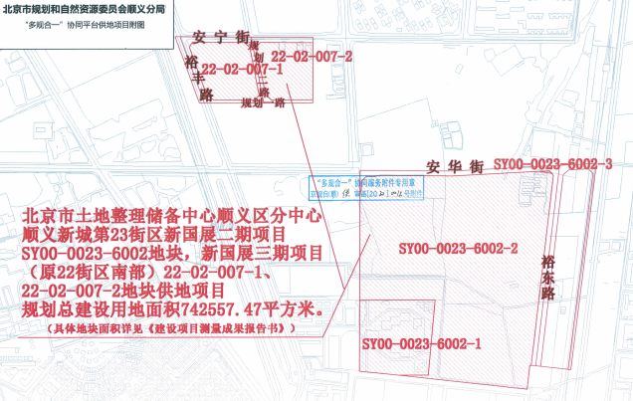3、项目建造标准
项目拟建楼栋为钢混结构，拟建造标准公共部分精装修，住宅户内精装修交付，商业、仓储及地下车库毛坯交付。截至本报告出具日，详细建造标准委托单位尚未提供。

二、项目工程建设进程评价
1、建设项目已经取得政府相关部门的批准文件如下：
2020年12月7日，北京市规划和自然委员顺义分局发布的《关于顺义新城第23街区新国展三期项目（原22街区南部）22-02-007-1、22-02-007-2地块供地项目“多规合一”协同平台审核意见的函》[京规自（顺）供审函（2020）0012号]；
2020年12月，根据《北京市顺义新城第23街区新国展三期项目（原22街区南部）22-02-007-1、22-02-007-2地块R2二类居住用地（编号：京土整储挂（顺）[2020]062号）国有建设用地使用权出让挂牌文件》，经北京市人民政府批准，北京市规划和自然委员会决定在北京市土地交易市场公开挂牌出让北京市顺义新城第23街区新国展三期项目（原22街区南部）22-02-007-1、22-02-007-2地块R2二类居住用地（编号：京土整储挂（顺）[2020]062号）国有建设用地使用权。
2、项目工程进度说明
（1）建设进度
建设项目预计建设工期约17个季度，具体如下：
2021年1-3季度按规定缴纳地价款及相关税费；签订《国有建设用地使用权出让合同》，取得《建设用地规划许可证》、《不动产权证书》。
2021年3季度-2022年1季度取得《建设工程规划许可证》、《建筑工程施工许可证》并完成开工前准备，开始开始土石方及支护工程、桩基础工程、地下室结构、地下室工程；
2022年1季度至2023年1季度项目局部出正负零且主体结构施工；
2023年1季度至2024年2季度完成给排水工程、强电工程、弱电工程、消防工程、燃气工程、电梯工程、通讯工程、公共部分装修，同时进行室外配套工程，室内装修工程；
2024年2季度完成竣工验收；
2024年3季度交房。
（2）销售进度
建设项目预计销售期约8个季度。
可售住宅（精装洋房）部分预计2021年4季度开始销售，至2024年3季度销售完毕；
住宅下跃部分预计2023年4季度开始销售，至2024年3季度销售完毕；
商业部分预计2024年1季度开始销售，至2024年4季度销售完毕；
地下车库部分预计2023年2季度开始销售，至2024年4季度销售完毕。

三、项目建设条件评价
项目目前市政基础设施条件达“五通”（即通路、通电、通讯、通上水、通下水），场地平整，地块内尚未开工。

四、施工、监理单位资质评价
截至本报告出具日，建设项目用地正处于公示期，未能提供有关施工、监理单位资质相关信息。

五、环境保护评价
项目工程建设内容为居住项目，主要环境问题是地下车库、生活污水、噪声及施工期扬尘和噪声等。截至本报告出具日，建设项目用地正处于公示期。

第三章 市场评估

一、市场环境评价

（一）北京市概况
北京，简称“京”，古称燕京、北平，是中华人民共和国首都、省级行政区、直辖市、国家中心城市、超大城市，国务院批复确定的中国政治中心、文化中心、国际交往中心、科技创新中心。北京地处中国北部、华北平原北部，东与天津毗连，其余均与河北相邻，中心位置东经116°20′、北纬39°56′，是世界著名古都和现代化国际城市，也是中国共产党中央委员会、中华人民共和国中央人民政府和全国人民代表大会常务委员会的办公所在地。
截至2018年，全市下辖16个区，总面积16410.54平方千米，2019年末，常住人口2153.6万人，城镇人口1865万人，城镇化率86.6%，常住外来人口达794.3万人。
北京地势西北高、东南低。西部、北部和东北部三面环山，东南部是一片缓缓向渤海倾斜的平原。境内流经的主要河流有：永定河、潮白河、北运河、拒马河等，多由西北部山地发源，穿过崇山峻岭，向东南蜿蜒流经平原地区，最后分别汇入渤海。北京的气候为典型的暖温带半湿润大陆性季风气候，夏季高温多雨，冬季寒冷干燥，春、秋短促。
北京被世界权威机构GaWC评为世界一线城市。联合国报告指出北京人类发展指数居中国城市第二位。北京是全球拥有世界遗产（7处）最多的城市，是全球首个拥有世界地质公园的首都城市。北京对外开放的旅游景点达200多处，有世界上最大的皇宫紫禁城、祭天神庙天坛、皇家园林北海公园、颐和园和圆明园，还有八达岭长城、慕田峪长城以及世界上最大的四合院恭王府等名胜古迹。北京市共有文物古迹7309项，99处全国重点文物保护单位（含长城和京杭大运河的北京段）、326处市级文物保护单位、5处国家地质公园、15处国家森林公园。2020年1月，“中国城市科技创新发展指数2019”发布，北京排名第一。2020年1月，北京入选“综合型信息消费示范城市”。 2020年3月，成为综合运输服务示范城市。2020年6月18日，《2019中国城市营商环境报告》发布，北京综合排名第一。2020年7月6日，中央广播电视总台《中国经济生活大调查》重磅发布2019-2020年度“中国十大美好生活城市”榜单，北京上榜。2020年8月，入选“2019年中国外贸百强城市”名单。2020年11月28日，被评为2020中国宜居宜业城市。

（二）北京市经济运行概况（2020年）
2020年，面对新冠肺炎疫情的严峻考验和国内外环境的深刻变化，在市委市政府坚强领导下，北京市坚持以习近平新时代中国特色社会主义思想为指导，坚持稳中求进工作总基调，主动作为，科学统筹常态化疫情防控和经济社会发展,全年经济呈现稳步回升向好态势。
根据地区生产总值统一核算结果，北京市年实现地区生产总值36102.6亿元，按可比价格计算，比上年增长1.2%，比1-3季度提高1.1个百分点。分产业看，第一产业实现增加值107.6亿元，下降8.5%；第二产业实现增加值5716.4亿元，增长2.1%；第三产业实现增加值30278.6亿元，增长1.0%。
（1）农业生产结构进一步调整，都市农业逐步回暖
2020年，北京市实现农林牧渔业总产值263.4亿元，比上年下降6.5%，降幅比1-3季度收窄1.4个百分点；其中，种植业在蔬菜与粮食生产快速恢复带动下，产值增长5.1%。都市农业逐步回暖。设施农业产值比上年增长6.3%，其中蔬菜及食用菌种植发挥带动作用；休闲农业和乡村旅游转型升级，人均消费增长22.2%。
（2）工业生产持续回升，高端产业增势良好
2020年，北京市规模以上工业增加值增长2.3%，比1-3季度提高2.4个百分点。重点行业中，计算机、通信和其他电子设备制造业增长14.6%，医药制造业由1-3季度下降2.3%转为增长9.4%，汽车制造业增长5.7%，电力、热力生产和供应业增长4.4%。高端产业增势良好，高技术制造业增加值增长9.5%，战略性新兴产业增加值增长9.2%，分别高于规模以上工业增速7.2个和6.9个百分点。
（3）服务业稳步恢复，信息、金融行业保持领先
2020年，北京市第三产业增加值按可比价格计算，比上年增长1.0%，增速比1-3季度提高0.9个百分点。其中，信息传输、软件和信息技术服务业实现增加值5540.5亿元，增长14.4%，金融业实现增加值7188.0亿元，增长5.4%，是服务业恢复的主要支撑力量；科学研究和技术服务业保持增势，实现增加值2985.0亿元，增长0.4%，增速提高0.3个百分点；流通领域继续复苏，批发和零售业实现增加值2758.9亿元，下降2.4%，降幅比1-3季度收窄6.3个百分点,交通运输、仓储和邮政业实现增加值836.5亿元，下降12.4%，降幅收窄0.7个百分点。
（4）固定资产投资回升企稳，高技术产业和民生领域投资快速增长
2020年，北京市固定资产投资（不含农户）比上年增长2.2%，增速比1-3季度提高0.4个百分点。分产业看，第一产业投资下降22.8%；第二产业投资增长28.0%，其中高技术制造业投资增长87.7%；第三产业投资由1-3季度下降0.1%转为增长1.0%，其中高技术服务业投资增长16.5%，教育、卫生等领域投资分别增长34.9%和22.7%。基础设施投资下降12.3%，降幅收窄7.1个百分点; 房地产开发投资增长2.6%。商品房新开工面积3006.6万平方米，增长45.0%;商品房销售面积970.9万平方米，增长3.4%。
（5）市场消费回暖步伐加快，网上零售表现活跃
2020年，北京市市场总消费额比上年下降6.9%，降幅比1-3季度收窄3.4个百分点。其中，服务性消费下降4.9%，降幅收窄2.8个百分点；实现社会消费品零售总额13716.4亿元，下降8.9%，降幅收窄4.2个百分点。社会消费品零售总额中，商品零售12844.7亿元，下降7.1%，降幅收窄3.7个百分点；餐饮收入871.7亿元，下降29.9%，降幅收窄7.8个百分点。网上零售保持快速增长，限额以上批发零售业、住宿餐饮业实现网上零售额4423.3亿元，增长30.1%。分商品类别看，饮料类、通讯器材类、体育娱乐用品类均实现两位数增长，分别增长49.7%、49.2%和17.3%。
（6）消费价格温和上涨，生产价格同比下降
2020年，北京市居民消费价格同比上涨1.7%。其中，消费品价格上涨2.2%，服务价格上涨1.1%。八大类商品和服务项目价格“四升三降一平”：食品烟酒类价格上涨5.7%，教育文化和娱乐类价格上涨2.5%，医疗保健类价格上涨4.9%，其他用品和服务类价格上涨8.3%，衣着类价格下降0.2%，居住类价格下降0.9%，交通和通信类价格下降4.2%，生活用品及服务类价格与上年持平。12月份，居民消费价格同比上涨0.2%，涨幅与上月持平；环比上涨0.3%。
2020年，北京市工业生产者出厂价格同比下降0.9%，购进价格同比下降0.5%。12月份，工业生产者出厂价格同比下降1.0%，环比上涨0.5%；购进价格同比上涨1.5%，环比上涨1.6%。总的来看，上半年北京市上下付出巨大努力抓疫情防控，促经济恢复，总体经济稳步回升，但海外疫情仍在蔓延扩散，外部风险挑战明显增多，经济恢复仍面临压力。下阶段，全市将继续积极推进复工复产、复商复市，促进首都经济平稳增长和高质量发展。
（7）就业形势总体平稳，居民收入实际增速回升
2020年4季度，北京市城镇调查失业率为4.1%，比3季度回落0.4个百分点，保持平稳运行。2020年，全市居民人均可支配收入69434元，比上年增长2.5%，扣除价格因素，实际增长0.8%，比1-3季度提高0.6个百分点。四项收入“三升一降”：工资性收入增长0.5%，转移净收入增长9.3%，财产净收入增长4.7%，经营净收入下降32.4%。
总的来看，2020年北京市扎实做好“六稳”工作，全面落实“六保”任务，总体经济持续回升向好，成绩取得来之不易。2021年是“十四五”开局之年，要坚持以习近平新时代中国特色社会主义思想为指导，全面贯彻落实党的十九届五中全会和市委十二届十五次、十六次全会精神，坚持稳中求进工作总基调，立足新发展阶段，贯彻新发展理念，率先探索构建新发展格局的有效路径，扎实推动首都经济高质量发展，确保“十四五”开好局、起好步。

（三）北京市城市规划与发展目标
《北京城市总体规划（2016年—2035年）》、《关于建立国土空间规划体系并监督实施的实施意见》
2020年4月，北京印发《关于建立国土空间规划体系并监督实施的实施意见》，正式确立了“三级三类四体系”国土空间规划总体框架。《实施意见》强调国土空间规划要以资源环境承载能力和国土空间开发适宜性评价为基础，统筹三生空间和三大设施布局，注重城市品质，提升城市韧性，明确国土空间规划要统筹划定生态保护红线、永久基本农田、城镇开发边界三条控制线，同时国土空间规划要注重目标导向、问题导向并以人民群众的需求为导向。
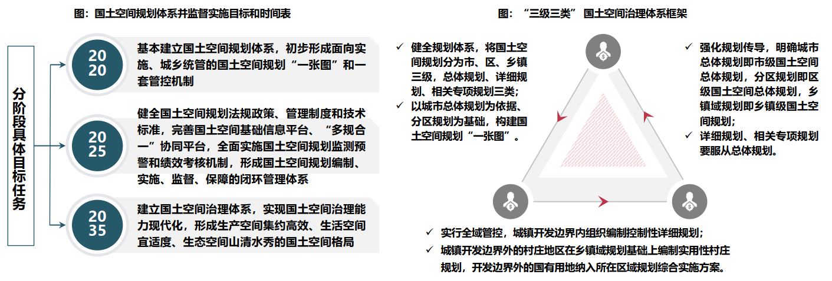
《北京城市总体规划（2016年—2035年）》
2020年发展目标
建设国际一流的和谐宜居之都取得重大进展，率先全面建成小康社会，疏解非首都功能取得明显成效，“大城市病”等突出问题得到缓解，首都功能明显增强，初步形成京津冀协同发展、互利共赢的新局面。
2035年发展目标
初步建成国际一流的和谐宜居之都，“大城市病”治理取得显著成效，首都功能更加优化，城市综合竞争力进入世界前列，京津冀世界级城市群的构架基本形成。
北京城市战略定位是全国政治中心、文化中心、国际交往中心、科技创新中心
北京的一切工作必须坚持全国政治中心、文化中心、国际交往中心、科技创新中心的城市战略定位，履行为中央党政军领导机关工作服务，为国家国际交往服务，为科技和教育发展服务，为改善人民群众生活服务的基本职责。落实城市战略定位，必须有所为有所不为，着力提升首都功能，有效疏解非首都功能，做到服务保障能力同城市战略定位相适应，人口资源环境同城市战略定位相协调，城市布局同城市战略定位相一致。
1.城市规模
坚持集约发展，框定总量、限定容量、盘活存量、做优增量、提高质量，以资源环境承载能力为硬约束，确定人口规模、用地规模和平原地区开发强度，切实减重、减负，实施人口规模、建设规模双控，倒逼发展方式转变、产业结构转型升级、城市功能优化调整，实现各项城市发展目标之间协调统一。
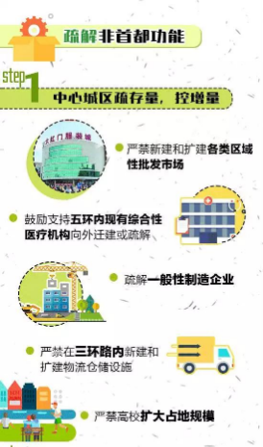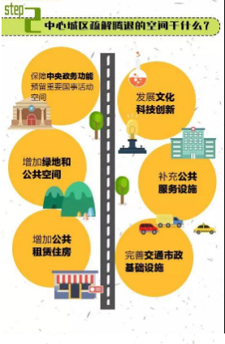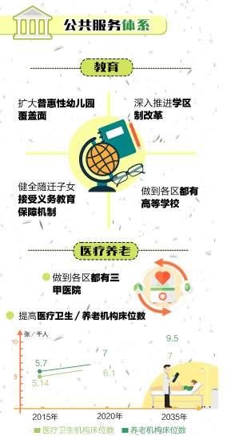
资料来源：北京市规划和自然资源委员会
2.实现城乡建设用地规模减量
坚守建设用地规模底线，严格落实土地用途管制制度。到2020年全市建设用地总规模（包括城乡建设用地、特殊用地、对外交通用地及部分水利设施用地）控制在3720平方公里以内，到2035年控制在3670平方公里左右。促进城乡建设用地减量提质和集约高效利用，到2020年城乡建设用地规模由现状2921平方公里减到2860平方公里左右，到2035年减到2760平方公里左右。
3.降低平原地区开发强度
减少平原地区城乡建设用地规模，调整用地结构，合理保障区域交通市政基础设施、公共服务设施用地，拓展生态空间，到2020年平原地区开发强度由现状46%下降到45%以内，到2035年力争下降到44%。
4. 构建“一核一主一副、两轴多点一区”的城市空间结构
为落实城市战略定位、疏解非首都功能、促进京津冀协同发展，充分考虑延续古都历史格局、治理“大城市病”的现实需要和面向未来的可持续发展，着眼打造以首都为核心的世界级城市群，完善城市体系，在北京市域范围内形成“一核一主一副、两轴多点一区”的城市空间结构，着力改变单中心集聚的发展模式，构建北京新的城市发展格局。
（1）一核：首都功能核心区
首都功能核心区总面积约92.5平方公里。
（2）一主：中心城区
中心城区即城六区，包括东城区、西城区、朝阳区、海淀区、丰台区、石景山区，总面积约1378平方公里。
（3）一副：北京城市副中心
北京城市副中心规划范围为原通州新城规划建设区，总面积约155平方公里。
（4）两轴：中轴线及其延长线、长安街及其延长线
中轴线及其延长线为传统中轴线及其南北向延伸，传统中轴线南起永定门，北至钟鼓楼，长约7.8公里，向北延伸至燕山山脉，向南延伸至北京新机场、永定河水系。
长安街及其延长线以天安门广场为中心东西向延伸，其中复兴门到建国门之间长约7公里，向西延伸至首钢地区、永定河水系、西山山脉，向东延伸至北京城市副中心和北运河、潮白河水系。
（5）多点：5个位于平原地区的新城
多点包括顺义、大兴、亦庄、昌平、房山新城，是承接中心城区适宜功能和人口疏解的重点地区，是推进京津冀协同发展的重要区域。
（6）一区：生态涵养区
生态涵养区包括门头沟区、平谷区、怀柔区、密云区、延庆区，以及昌平区和房山区的山区，是京津冀协同发展格局中西北部生态涵养区的重要组成部分，是北京的大氧吧，是保障首都可持续发展的关键区域。
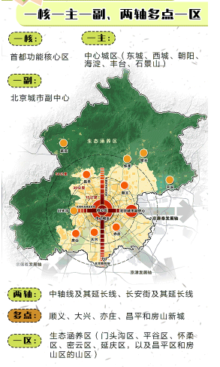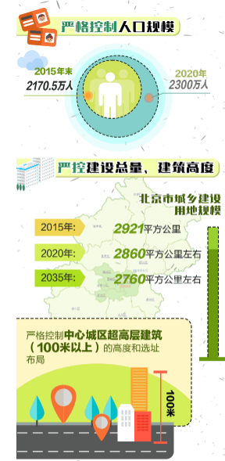
资料来源：北京市规划和自然资源委员会
高水平规划建设北京城市副中心，示范带动非首都功能疏解
1.功能定位与发展目标
北京城市副中心为北京新两翼中的一翼。应当坚持世界眼光、国际标准、中国特色、高点定位，以创造历史、追求艺术的精神，以最先进的理念、最高的标准、最好的质量推进北京城市副中心规划建设，着力打造国际一流的和谐宜居之都示范区、新型城镇化示范区和京津冀区域协同发展示范区。
紧紧围绕对接中心城区功能和人口疏解，发挥对疏解非首都功能的示范带动作用，促进行政功能与其他城市功能有机结合，以行政办公、商务服务、文化旅游为主导功能，形成配套完善的城市综合功能。
北京城市副中心规划范围约155平方公里，外围控制区即通州全区约906平方公里，进而辐射带动廊坊北三县地区协同发展。
到2020年北京城市副中心常住人口规模调控目标为100万人左右；到2035年常住人口规模调控目标为130万人以内，就业人口规模调控目标为60—80万人。通过有序推动市级党政机关和市属行政事业单位搬迁，带动中心城区其他相关功能和人口疏解，到2035年承接中心城区40—50万常住人口疏解。
到2020年北京城市副中心规划区主要基础设施建设框架基本形成，主要功能节点初具规模；到2035年初步建成国际一流的和谐宜居现代化城区。
2.构建“一带、一轴、多组团”的城市空间结构
遵循中华营城理念、北京建城传统、通州地域文脉，构建蓝绿交织、清新明亮、水城共融、多组团集约紧凑发展的生态城市布局，形成“一带、一轴、多组团”的空间结构。一带是以大运河为骨架，构建城市水绿空间格局，形成一条蓝绿交织的生态文明带，沿运河布置运河商务区、北京城市副中心交通枢纽地区、城市绿心3个功能节点。一轴是沿六环路形成创新发展轴，向外纵向联系北京东部地区和北京首都国际机场、北京新机场，对内串联宋庄文化创意产业集聚区、行政办公区、城市绿心、北京环球主题公园及度假区等4个功能节点。多组团是依托水网、绿网和路网形成12个民生共享组团，建设职住平衡、宜居宜业的城市社区。
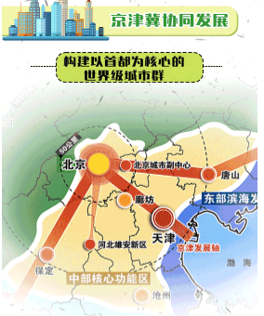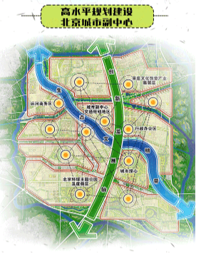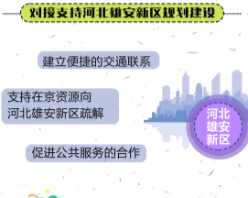
资料来源：北京市规划和自然资源委员会
推进城镇棚户区改造和老旧小区综合整治
1.有序推进各类棚户区改造
完善棚户区改造政策，改善居民居住条件。积极推进中心城区危旧房改造、简易楼拆迁、城中村边角地等的整治改造。全面开展城乡结合部、北京城市副中心等地区的棚户区改造。
2.推进老旧小区综合整治
统筹推进老旧小区综合整治和有机更新。开展老旧小区抗震加固、建筑节能改造、养老设施改造、无障碍设施补建、多层住宅加装电梯、增加停车位等工作，提升环境品质和公共服务能力。建立老旧小区日常管理维护长效机制，促进物业管理规范化、社会化、精细化。
高标准规划建设交通市政基础设施体系
构建以北京城市副中心为交通枢纽门户的对外综合交通体系，打造不同层级轨道为主、多种交通方式协调共存的复合型交通走廊。以北京城市副中心站客运枢纽为节点组织城际交通和城市交通转换。建设以公共交通为主导的北京城市副中心内部综合交通体系。加强北京城市副中心与中心城区、北京城市副中心与各新城之间的快速便捷联系，建设七横三纵的轨道交通线网，建设五横两纵的高速公路、快速路网络。
实现北京城市副中心与廊坊北三县地区统筹发展
北京城市副中心承担着示范带动非首都功能疏解和推进区域协同发展的历史责任。北京城市副中心与廊坊北三县地区地域相接、互动性强，需要建立统筹协调机制，加强重点领域合作，做到统一规划、统一政策、统一管控，实现统筹融合发展。
共同划定生态控制线和城市开发边界，加强开发强度统一管控。形成一洲、两楔、多廊、多斑块的整体生态空间格局，依托潮白河、大运河流域建设大尺度生态绿洲。
发挥北京科技创新引领作用，支持廊坊北三县地区产业转型升级，发展高新产业。促进跨区域交通基础设施互联互通、市政基础设施共建共享。促进廊坊北三县地区公共服务配套，缩小区域差距。防止贴边大规模房地产开发。
强化多点支撑，提升新城综合承接能力
顺义、大兴、亦庄、昌平、房山的新城及地区，是首都面向区域协同发展的重要战略门户，也是承接中心城区适宜功能、服务保障首都功能的重点地区。坚持集约高效发展，控制建设规模，提升城市发展水平和综合服务能力，建设高新技术和战略性新兴产业集聚区、城乡综合治理和新型城镇化发展示范区。
顺义：港城融合的国际航空中心核心区；创新引领的区域经济提升发展先行区；城乡协调的首都和谐宜居示范区。
大兴：面向京津冀的协同发展示范区；科技创新引领区；首都国际交往新门户；城乡发展深化改革先行区。
亦庄：具有全球影响力的创新型产业集群和科技服务中心；首都东南部区域创新发展协同区；战略性新兴产业基地及制造业转型升级示范区；宜居宜业绿色城区。
昌平：首都西北部重点生态保育及区域生态治理协作区；具有全球影响力的全国科技创新中心重要组成部分和国际一流的科教新区；特色历史文化旅游和生态休闲区；城乡综合治理和协调发展的先行示范区。
房山：首都西南部重点生态保育及区域生态治理协作区；京津冀区域京保石发展轴上的重要节点；科技金融创新转型发展示范区；历史文化和地质遗迹相融合的国际旅游休闲区。

（四）北京市土地市场概况
1、供应情况
2016-2017年，北京市区住宅用地供应呈上升趋势，2016年推出规划建筑面积220万平方米，为近5年最低，2017年推出规划建筑面积1062万平方米，同比增长382.72%，为近5年最高。2017-2020年，北京市区住宅用地供应呈下降趋势。2020年北京商品住宅用地（含共有产权房）共推出53宗，累计供应规划建面648.23万平方米，完成住宅600万平方米的供应计划，但总量同比下降10%，近三年北京宅地供应规模保持相对平稳，均保持在700万平方米上下；从需求端来看，北京累计成交48宗商品住宅用地（含共有产权房），成交规划建面602.86万平方米，同比下降6%，但总量已高于供应计划。
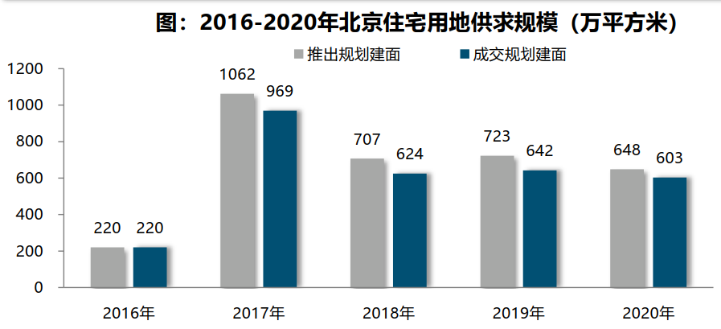
资料来源：CREIS中指数据
从推出楼面均价来看，2016-2020年，北京市区住宅用地推出楼面均价基本呈上升趋势，除2018年略有下降。2016年推出楼面均价为18398元/平方米、2017年推出楼面均价为20045元/平方米、2018年推出楼面均价为19733元/平方米、2019年推出楼面均价为21445元/平方米、2020年推出楼面均价增长至26042元/平方米，同比增长21.43%。
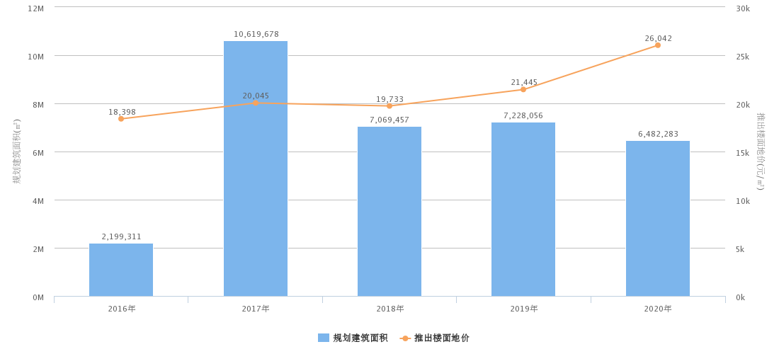
资料来源：CREIS中指数据
2、成交情况
2016-2017年北京市住宅用地成交量有所增长，2016年北京市住宅用地成交宗地数量15宗，成交建设用地面积99.07万平方米，新增规划建筑面积219.93万平方米，2017年北京市住宅用地成交宗地数量71宗，成交建设用地面积549.73万平方米，同比增加78.87%，新增规划建筑面积968.96万平方米，同比增加77.30%。2017-2019年北京市住宅用地成交量逐渐下降，2018年北京市住宅用地成交宗地数量52宗，成交建设用地面积347.86万平方米，同比减少58.03%，新增规划建筑面积624.48万平方米，同比减少55.16%；2019年北京市住宅用地成交宗地数量50宗，成交建设用地面积326.06万平方米，同比减少6.69%，新增规划建筑面积641.91万平方米，同比增加2.72%。
2020年北京共成交48宗宅地，不限价地块宗数占比75%。从宅地性质来看，纯商品住宅用地36宗，规划建面450万平方米，同比上涨183%；共有产权房用地4宗，分别位于海淀、房山和门头沟，累计成交规划建面58万平方米，同比缩减58%；限竞房用地成交8宗，规划建面95万平方米，同比缩减72%；
2020年北京商品住宅用地供求结构明显改变，不限价地块成宅地市场成交主力。从宅地结构分布来看，纯商品住宅用地成交规模占比由2019年的25%上升至75%；限竞房、共产房用地成交规模占比由2019年的53%、22%分别下降至16%、9%。
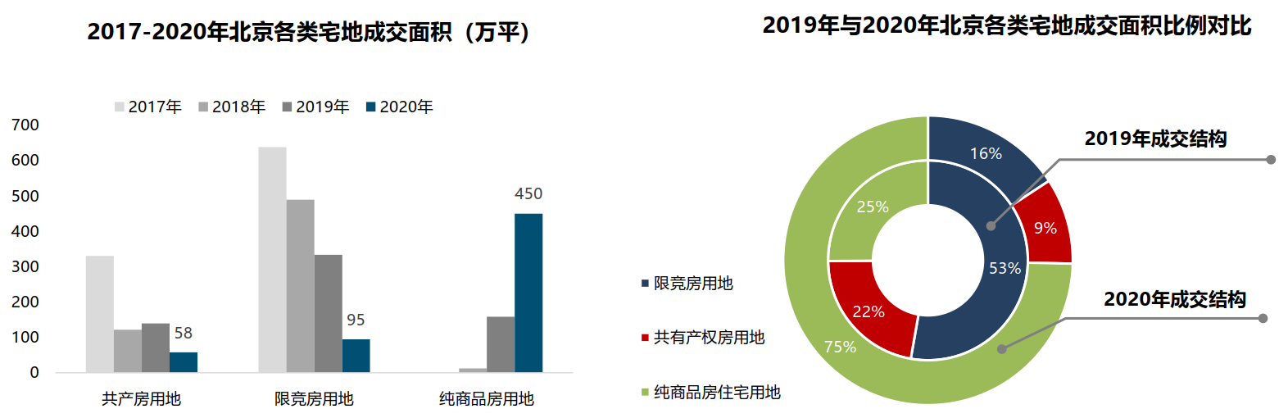

资料来源：CREIS中指数据
2016-2017年，北京市区住宅用地成交楼面均价有所上升，由23885元/平方米上升至24749元/平方米，同比增长3.61%。2017-2019年，北京市区住宅用地成交楼面均价逐渐下降，2017年成交楼面均价24749元/平方米、2018年成交楼面均价23499元/平方米、2019年成交楼面均价23292元/平方米。2020年北京不限价地块成宅地市场成交主力，受不限价地块，尤其是多宗优质地块高价或高溢价成交影响，2020年北京宅地整体成交楼面均价呈结构性上涨态势，同比上涨23.7%至28821元/平方米，创近六年历史新高；不限价地块供应增加，为房企开发提供了一定的利润空间，宅地市场竞争激烈，全年宅地平均溢价率触底反弹，回升5个百分点至15%，宅地市场热度回升。
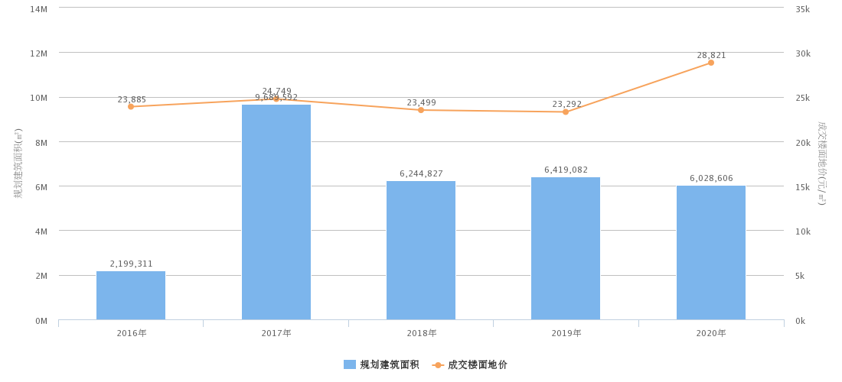
资料来源：CREIS中指数据
从溢价率来看，2016年北京市住宅用地溢价率为近6年最高点，为29.83%，随近年逐步推出加大房地产市场调控力度的政策，住宅用地溢价率逐年下降，至2019年，住宅用地平均溢价率降至10.36%，2020年平均溢价率有所回升，平均溢价率为15.04%，较去年同期增长45.17%。
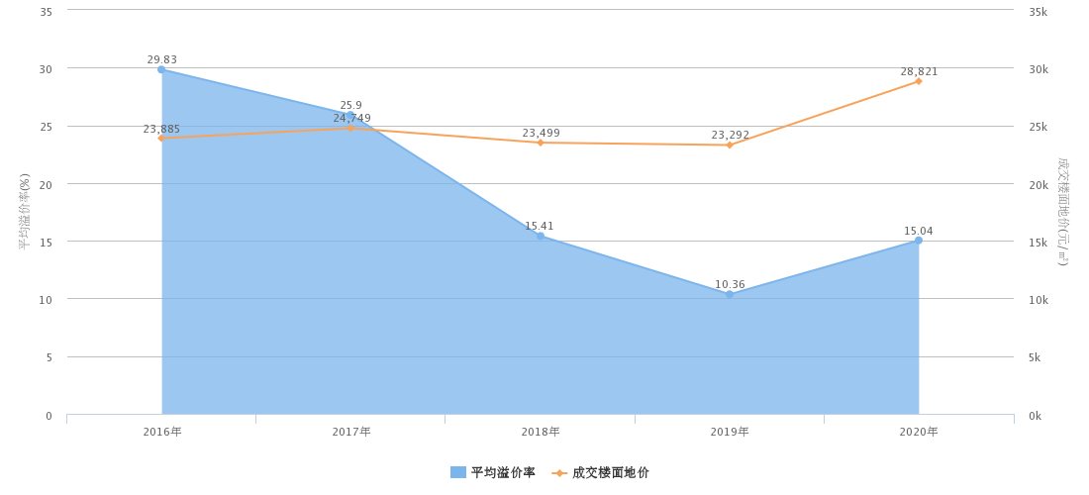
资料来源：CREIS中指数据
从住宅用地出让总金额来看，2016年至2017年有所增长，2016年成交土地出让金为5253250万元，2017年成交土地出让金为23980928万元，同比增长356.50%。2017年至2018年有所下降，2018年成交土地出让金为14674800万元，同比下降38.81%。2018年至2019年略有所增长，2019年成交土地出让金为14951461.18万元，同比下降1.89%。2020年，北京市住宅用地成交土地出让金为19567900万元，较同期同比增长30.87%。
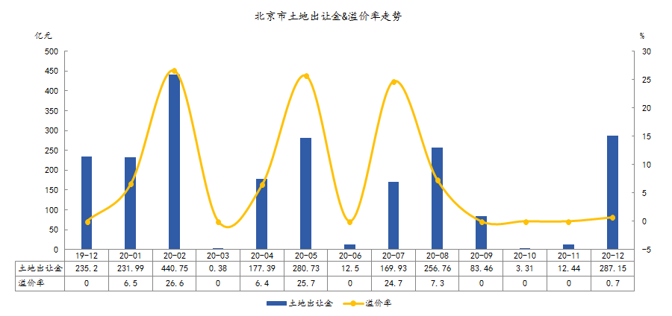
资料来源：CREIS中指数据
从区域来看，2020年近郊六区仍为北京宅地成交主力区域，累计成交规模298.57万平方米，占比51%，其中顺义、大兴为主力区域，累计成交规模均超70万平方米，昌平新增52万平方米；中心城区宅地成交规模204万平方米，石景山、海淀为主力区，累计成交规模均超50万平方米；远郊四区宅地成交规模100.63万平方米，其中怀柔宅地成交规模60万平方米，拉高远郊整体规模。
中心城区整体成交规模缩减明显，同比下降15%，其中丰台、朝阳同比分别下降47%、45%，石景山、海淀宅地成交规模同比分别上涨30%、13%；近郊区整体成交规模同比下降7%，其中大兴、通州同比降幅较大，分别下降63%、40%，顺义同比上涨68%；远郊区整体成交规模同比上涨27%，其中怀柔、密云同比分别上涨56%、48%。
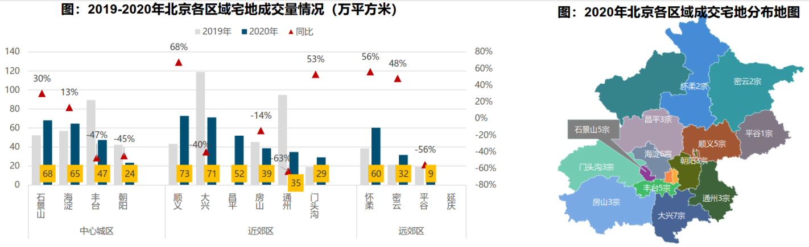
资料来源：CREIS中指数据
3、土地市场总结
2020年底，海淀树村地块首次采用“竞政府持有商品住宅产权份额”新方式供地，平抑土地价格，稳定市场预期，预计未来北京或在热门、优质地块推广“竞报政府持有商品住宅产权份额”的土拍策略。在“三稳”主基调、解决好大城市住房突出问题背景下，未来北京或将对宅地供应结构（共有产权房、限竞房、租赁住房及纯商品住宅用地）进行适度调整，稳定地价，稳定市场预期。
3、流拍情况
2015年至2020年北京市区共流拍15宗住宅用地，各宗地详情如下。
地块名称 | 区县 | 地块编号 | 详细规划 | 建设用地面积 | 容积率 | 公告时间 | 起始价 | 推出楼面价
北京市顺义区北小营镇顺义新城第30街区30-01-02地块R2二类居住用地、30-01-04地块A33基础教育用地 | 顺义区 | 京土整储挂(顺)[2018]033号 | R2二类居住用地、A33基础教育用地 | 146640.2 | 1.97 | 2018-10-22 | 239500 | 8304.14
北京市门头沟区永定镇曹各庄桥户营村MC00-0016-061地块R2二类居住用地、MC16-041地块T6区域综合交通枢纽用地、MC16-048地块S4社会停车场用地 | 门头沟区 | 京土整储挂(门)[2018]006号 | R2二类居住用地、T6区域综合交通枢纽用地、S4社会停车场用地 | 50699.84 | 2.63 | 2018-03-21 | 262000 | 19635.17
北京市房山区青龙湖镇中心区01-0010、0021地块R2二类居住用地、01-0015、0027、0028地块B4综合性商业金融服务用地、01-0032地块S4社会停车场用地 | 房山区 | 京土整储挂(房)[2018]005号 | R2二类居住用地、B4综合性商业金融服务用地、S4社会停车场用地 | 88030 | 1.55 | 2018-03-21 | 163000 | 11977.63
北京市密云区密云新城0102街区MY00-0102-6014地块R2二类居住用地 | 密云区 | 京土整储挂(密)[2018]001号 | R2二类居住用地 | 5690.63 | 2.4 | 2018-01-18 | 8450 | 6186.85
北京市丰台区卢沟桥乡小瓦窑村XWY-12等地块绿隔产业、住宅混合公建及基础教育用地 | 丰台区 | 京土整储挂(丰)[2017]113号 | F81绿隔产业用地、F1住宅混合公建用地、A33基础教育用地 | 90247.13 | 3.2 | 2017-12-27 | 632700 | 21754.52
北京市丰台区花乡白盆窑村BPY-L011地块R2二类居住用地 | 丰台区 | 京土整储挂(丰)[2017]107号 | R2二类居住用地 | 43166.27 | 3.05 | 2017-12-22 | 417800 | 31689.68
北京市丰台区花乡白盆窑村BPY-L010、BPY-L013地块R2二类居住用地、A33基础教育用地 | 丰台区 | 京土整储挂(丰)[2017]106号 | R2二类居住用地、A33基础教育用地 | 58664.09 | 2.79 | 2017-12-22 | 505800 | 30940.13
北京市延庆区延庆新城YQ00-0300-0058等地块(世园会二期)R2二类居住用地、B4综合性商业金融服务业用地 | 延庆区 | 京土整储挂(延)[2017]094号 | R2二类居住用地B4综合性商业金融服务业用地 | 123689.1 | 1.6 | 2017-11-24 | 372400 | 18817.29
北京市平谷区夏各庄镇03-01地块F2公建混合住宅用地 | 平谷区 | 京土整储挂(平)[2017]079号 | F2公建混合住宅用地 | 36508.45 | 1.2 | 2017-09-30 | 39000 | 8902.07
单位：平方米、万元、元/平方米
资料来源：CREIS中指数据

2020年北京市区居住用地土地出让情况一览表
序号 | 地块名称 | 区县 | 地块编号 | 详细规划 | 建设用地面积 | 容积率 | 成交日期 | 受让单位 | 成交价 | 成交楼面价 | 溢价率
1 | 北京市石景山区刘娘府综合改造A2地块土地一级开发项目1604-663、1604-667地块二类居住用地、1604-676、1604-678地块综合性商业金融服务业用地、1604-666地块基础教育用地 | 石景山区 | 京土整储挂(石)[2020]050号 | 二类居住用地、综合性商业金融服务业用地、基础教育用地 | 101127.8 | ≤1.54 | 2020-12-30 | 北京远景中安置业有限公司 | 555600 | 35636.4 | 0
2 | 集体建设用地区级统筹大兴区瀛海镇YZ00-0803-2003、2004、2005A、2005B、2008地块 | 大兴区 | 京土集使挂(兴)[2019]003号 | F81绿隔产业用地(建设共有产权房) | 62136.68 | f81≤2.5 | 2020-12-25 | 北京北投如郡房地产开发有限公司 | 206138 | 14000.04 | 0
3 | 北京市大兴区黄村镇狼垡地区集体产业用地2号地DX00-1002-L06地块 | 大兴区 | 京土集使挂(兴)[2020]001号 | F81绿隔产业用地 | 43870.1 | ≤2.5 | 2020-12-22 | 北京兴业恒盛置业有限公司 | 148061.57 | 13500 | 0
4 | 北京市朝阳区东坝北东南一期土地储备项目1104-611地块R2二类居住用地 | 朝阳区 | 京土整储挂(朝)[2020]043号 | R2二类居住用地 | 26609.75 | ≤2.8 | 2020-12-14 | 北京宏远慧业科技有限公司、北京兴诺咨询服务有限公司、北京首都开发股份有限公司 | 350244 | 47008.19 | 3.5
5 | 北京市昌平区沙河镇七里渠南北村土地一级开发项目CP00-1804-0002地块R2二类居住用地、CP00-1804-0012地块F3其他类多功能用地 | 昌平区 | 京土整储挂(昌)[2020]040号 | R2二类居住用地、F3其他类多功能用地 | 37445.06 | r2≤2.8,f3≤4.5 | 2020-12-02 | 北京中公未来教育科技有限公司 | 300500 | 21161.97 | 0
6 | 北京市怀柔区怀柔新城08街区HR00-0008-6029等地块R2二类居住用地、B1商业用地、F3其他类多功能用地、A334基础教育用地、S4社会停车场用地 | 怀柔区 | 京土整储挂(怀)[2020]041号 | R2二类居住用地、B1商业用地、F3其他类多功能用地、A334基础教育用地、S4社会停车场用地 | 212724.14 | hr00-0008-6029≤2;hr00-0008-6031,hr00-0008-6033≤2.6;hr00-0008-6040,hr00-0008-6043,hr00-0008-6035,hr00-0008-6042,hr00-0008-6045≤2.5;hr00-0008-6044≤0.8 | 2020-12-02 | 北京建工地产有限责任公司 | 449900 | 8664.84 | 0
7 | 北京市平谷区王辛庄镇(二号地三期)PG00-0002-6006地块R2二类居住用地 | 平谷区 | 京土整储挂(平)[2020]036号 | R2二类居住用地 | 36460.7 | ≤2.35 | 2020-09-02 | 北京城建房地产开发有限公司 | 132800 | 15499.05 | 0
8 | 北京市石景山区北辛安棚户区改造B区土地开发项目1608-658地块其他类多功能用地、1608-673-B地块二类居住用地、1608-676地块托幼用地 | 石景山区 | 京土整储挂(石)[2020]035号 | 二类居住用地、其他类多功能用地、托幼用地 | 73884.72 | r2≤2.8，多功能≤4.9，幼托≤0.8 | 2020-09-02 | 北京鑫安兴业房地产开发有限公司 | 697800 | 26118.22 | 0
9 | 北京市顺义区仁和镇临河村棚户区改造土地开发C片区SY00-0007-6057等地块二类居住用地、商业用地、其他类多功能用地、公交场站设施用地和社区卫生服务中心用地 | 顺义区 | 京土整储挂(顺)[2020]032号 | 二类居住用地、商业用地、其他类多功能用地、公交场站设施用地、社区卫生服务中心用地 | 122243.7 | r2≤1.6，商业、多功能≤2.5，公交场站≤0.6，社区卫生≤0.8 | 2020-08-27 | 北京昌清科技发展有限公司、北京城建投资发展股份有限公司、北京首都开发股份有限公司 | 311800 | 15129.67 | 0
10 | 北京市顺义区仁和镇临河村棚户区改造土地开发B片区SY00-0007-6080、6081、6082、6084、6086地块二类居住用地、商业用地 | 顺义区 | 京土整储挂(顺)[2020]033号 | 二类居住用地、商业用地 | 83940.05 | r2≤1.6，商业≤2.5 | 2020-08-27 | 深圳市创欣志企业管理有限公司 | 243400 | 16670.77 | 0
11 | 北京市顺义区仁和镇临河村棚户区改造土地开发B片区SY00-0007-6072、6073、6075、6076、6078地块二类居住用地、托幼用地 | 顺义区 | 京土整储挂(顺)[2020]034号 | 二类居住用地、托幼用地 | 99454.31 | r2≤1.6，幼托≤0.8 | 2020-08-27 | 北京路劲隽御房地产开发有限公司 | 326000 | 21189.9 | 7.8
12 | 北京市怀柔区雁栖镇陈各庄村HR00-0010-6040地块R2二类居住用地 | 怀柔区 | 京土整储挂(怀)[2020]031号 | R2二类居住用地 | 42031.04 | ≤2.0 | 2020-08-17 | 北京科控置地有限公司 | 197100 | 23446.97 | 0
13 | 北京经济技术开发区河西区X46R1、X46R2地块R2二类居住用地、A334托幼用地国有建设用地 | 大兴区 | 京土整储挂(开)[2020]028号 | R2二类居住用地、A334托幼用地 | 85128.1 | r2≤2.5，a33≤0.8 | 2020-08-03 | 北京中海地产有限公司 | 790000 | 39211.05 | 23.44
14 | 北京市门头沟区龙泉镇门头沟新城05街区MC00-0005-6002、6003、6010、6011、6007、6008、6012地块R2二类居住用地、S4社会停车场用地、A33基础教育用地 | 门头沟区 | 京土整储招(门)[2020]030号 | R2二类居住用地、S4社会停车场用地、A33基础教育用地 | 154004.04 | r2≤1.4，a33≤0.8 | 2020-07-24 | 京能置业股份有限公司 | 269450 | 12869.75 | --
15 | 北京市丰台区卢沟桥大瓦窑DWY-L33等地块(大瓦窑新村项目一期)二类居住、基础教育及绿隔产业用地 | 丰台区 | 京土整储挂(丰)[2020]027号 | R2二类居住用地、A33基础教育用地、F81绿隔产业用地 | 41058.97 | r2≤2.8，a33≤0.8，f81≤1.4 | 2020-07-22 | 北京远东新地置业有限公司和北京城建投资发展股份有限公司联合体 | 480000 | 46587.91 | 26.48
16 | 北京市丰台区卢沟桥大瓦窑DWY-L39等地块(大瓦窑馨城项目)二类居住、基础教育及绿隔产业用地 | 丰台区 | 京土整储挂(丰)[2020]026号 | R2二类居住用地、A33基础教育用地、F81绿隔产业用地 | 44670.31 | r2≤2.8，a33≤0.8，f81≤3 | 2020-07-22 | 首金祺志(天津)投资管理有限公司 | 296000 | 24696.09 | 18.26
17 | 北京市通州区永顺镇运通人和良园二期项目FZX-0604-6002、FZX-0604-6006地块R2二类居住用地、A334托幼用地 | 通州区 | 京土整储挂(通)[2020]023号 | R2二类居住用地、A334托幼用地 | 37814.6 | r2≤2.2，a33≤0.8 | 2020-07-14 | 北京古城房地产开发有限公司、北京通州投资发展有限公司和北京春江房地产经纪有限责任公司联合体 | 124000 | 16068 | 9.64
18 | 北京市门头沟区新城04街区MC00-0004-6022地块R2二类居住用地 | 门头沟区 | 京土整储挂(门)[2020]024号 | R2二类居住用地 | 20038.78 | ≤2.0 | 2020-07-14 | 北京鼎泰佳业房地产开发有限公司 | 126000 | 31439.04 | 8.15
19 | 北京市房山区轨道交通房山线稻田站02-5-09地块R2二类居住用地 | 房山区 | 京土整储挂(房)[2020]025号 | R2二类居住用地 | 47054 | ≤2.4 | 2020-07-14 | 北京中海地产有限公司 | 400000 | 35420.16 | 41.34
20 | 北京市门头沟区永定镇南区MC00-0015-6057、MC00-0015-0090等地块R2二类居住用地 | 门头沟区 | 京土整储挂(门)[2020]022号 | R2二类居住用地 | 29746.01 | 6057地块≤1.5，0097地块≤1.4 | 2020-06-10 | 中建方程投资发展集团有限公司和中建信和地产有限公司联合体 | 125000 | 29281.86 | 0
21 | 北京市丰台区南苑乡分钟寺村L-39地块R2二类居住用地 | 丰台区 | 京土整储挂(丰)[2020]019号 | R2二类居住用地 | 17831.97 | ≤2.8 | 2020-05-19 | 北京合昕辰锐企业管理有限公司 | 420000 | 76168.36 | 42.08
22 | 北京市丰台区南苑乡分钟寺村L-41地块R2二类居住用地 | 丰台区 | 京土整储挂(丰)[2020]020号 | R2二类居住用地 | 29750.73 | ≤2.8 | 2020-05-19 | 北京合盈锐恒房地产开发有限公司 | 654000 | 73911.66 | 37.86
23 | 北京市房山区拱辰街道办事处FS00-LX05-0046、0056地块R2二类居住用地 | 房山区 | 京土整储挂(房)[2020]018号 | R2二类居住用地 | 87651.29 | ≤1.6 | 2020-05-19 | 中建一局集团房地产开发有限公司和北京市城投嘉业房地产开发有限责任公司联合体 | 265000 | 18895.9 | 31.45
24 | 北京市朝阳区东坝乡东风村1104-613地块R2二类居住用地、1104-614地块A33基础教育用地 | 朝阳区 | 京土整储挂(朝)[2020]015号 | R2二类居住用地、A33基础教育用地 | 20188.58 | r2≤2.8，a33≤0.8 | 2020-05-15 | 北京盛智房地产有限公司、北京鑫远嘉业科技有限公司和北京首都开发股份有限公司联合体 | 205500 | 42346.69 | 0
25 | 北京市大兴区采育镇01-0129地块R2二类居住用地、01-0115地块R53托幼用地 | 大兴区 | 京土整储挂(兴)[2020]017号 | R2二类居住用地、R53托幼用地 | 76997.05 | r2≤1.05，a53≤0.8 | 2020-05-15 | 北京路劲隽御房地产开发有限公司和北京首都开发股份有限公司联合体 | 130000 | 16378.59 | 31.98
26 | 北京市顺义区顺义新城第13街区SY00-0013-6039等地块二类居住用地、康复护理用地和医院用地 | 顺义区 | 京土整储挂(顺)[2020]014号 | 二类居住用地、康复护理、医院用地 | 57706.7 | r2、医院≤1.6，康复≤0.8 | 2020-05-09 | 中建一局集团房地产开发有限公司 | 167000 | 19326.31 | 17.28
27 | 北京市丰台区南苑乡分钟寺村L-24、L-26地块R2二类居住用地 | 丰台区 | 京土整储挂(丰)[2020]012号 | R2二类居住用地 | 33194.4 | ≤2.8 | 2020-05-09 | 北京合宏达盛企业管理有限公司 | 722000 | 67202.16 | 26.25
28 | 北京市顺义区顺义新城第13街区SY00-0013-6028等地块二类居住用地、托幼用地、文化活动用地和综合性商业金融服务业用地 | 顺义区 | 京土整储挂(顺)[2020]013号 | 二类居住用地、托幼用地、文化活动用地、综合性商业金融服务业用地 | 87328.39 | r2≤1.6，幼托≤0.8，文化活动≤1.2，商业金融≤1.8 | 2020-05-09 | 北京恒世投资有限公司 | 241000 | 17804.93 | 0
29 | 北京市大兴区西红门镇B1-05-(3)地块R2二类居住用地 | 大兴区 | 京土整储挂(兴)[2020]011号 | R2二类居住用地 | 45081.99 | ≤2.1 | 2020-04-29 | 北京尚恒龙端商业运营管理有限公司和北京首都开发股份有限公司联合体 | 374000 | 39504.81 | 3.03
30 | 北京市大兴区西红门镇B1-05-(2)地块R2二类居住用地、B2-02地块S4社会停车场用地 | 大兴区 | 京土整储挂(兴)[2020]010号 | R2二类居住用地、S4社会停车场用地 | 39577.68 | r2≤2.1 | 2020-04-29 | 北京新城万隆房地产开发有限公司 | 294000 | 38913.08 | 7.38
31 | 北京市房山区良乡镇FS04-0100-6056等地块R2二类居住用地、B11零售商业用地 | 房山区 | 京土整储挂(房)[2020]008号 | R2二类居住用地、B11零售商业用地 | 56727.74 | 6056地块≤2，6058、6053地块≤2.5 | 2020-04-23 | 北京恒世投资有限公司 | 185000 | 13818.13 | 33.09
32 | 北京市密云区密云经济开发区三期A1地块MY00-0302-6010等地块R2二类居住用地、A33基础教育用地 | 密云区 | 京土整储挂(密)[2020]006号 | R2二类居住用地、A33基础教育用地 | 121639.58 | r2≤1.62，a33≤0.8 | 2020-04-16 | 恒大地产集团北京有限公司 | 214000 | 11092.56 | 15.68
33 | 北京市密云区檀营乡6023地块R2二类居住用地、6024地块A33基础教育用地 | 密云区 | 京土整储挂(密)[2020]007号 | R2二类居住用地、A33基础教育用地 | 64531.28 | r2≤2，a33≤0.8 | 2020-04-16 | 北京祥业房地产有限公司、北京首都开发股份有限公司、北京盛通房地产有限公司和天津花创房地产开发有限公司联合体 | 149600 | 12027.45 | 0
34 | 北京市朝阳区金盏乡小店村3005-12地块R2二类居住用地、3005-14地块A33基础教育用地、3005-15地块A22文化活动用地、3005-17地块A8社区综合服务设施用地 | 朝阳区 | 京土整储挂(朝)[2020]003号 | R2二类居住用地、A33基础教育用地、A22文化活动用地、A8社区综合服务设施用地 | 80892.99 | r2≤1.5，a33≤0.8，a22、a8≤1 | 2020-04-02 | 北京中海地产有限公司和北京首都开发股份有限公司联合体 | 460000 | 41056.02 | 0
35 | 北京市海淀区“海淀北部地区整体开发”西北旺镇HD00-0403-0061、0050、0031、0040、0046地块二类居住、其他类多功能、医院及机构养老设施用地 | 海淀区 | 京土整储挂(海)[2020]001号 | R2二类居住用地、F3其他类多功能用地、A51医院用地、A61机构养老设施用地 | 67309.96 | r2≤2.5，f3≤3，a51≤1.6，a61≤0.8 | 2020-02-25 | 北京润置商业运营管理有限公司、北京科技园建设(集团)股份有限公司和华通置业有限公司联合体 | 760000 | 46670.15 | 25.95
36 | 北京市大兴区采育镇DX10-0001-6004地块R2二类居住用地 | 大兴区 | 京土整储挂(兴)[2019]054号 | R2二类居住用地 | 20403.86 | ≤2.5 | 2020-02-18 | 北京住总房地产开发有限责任公司和北京兴创置地房地产开发有限公司联合体 | 65600 | 12860.47 | 0
37 | 北京市大兴区旧宫镇YZ00-0801-0018、0019、0024、0025、0026地块二类居住用地、基础教育用地 | 大兴区 | 京土整储挂(兴)[2019]055号 | 二类居住用地、基础教育用地 | 78681.47 | 基础教育≤0.8，二类居住≤2.5 | 2020-02-18 | 北京昱意房地产开发有限公司 | 670000 | 35631.91 | 34
38 | 北京市通州区台湖镇亦庄新城站前区YZ00-0401-0056、YZ00-0401-L0055-02地块R2二类居住用地、A334托幼用地 | 通州区 | 京土整储挂(通)[2019]053号 | R2二类居住用地、A334托幼用地 | 27525.64 | a334≤0.8，r2≤2.0 | 2020-02-18 | 北京绿城投资有限公司 | 134800 | 26825.34 | 49.78
39 | 北京市海淀区“海淀北部地区整体开发”西北旺镇HD00-0403-0043、0049地块二类居住及基础教育用地 | 海淀区 | 京土整储挂(海)[2019]047号 | R2二类居住用地、A33基础教育用地 | 48727.09 | r2≤2.5，a33≤0.8 | 2020-02-14 | 北京润置商业运营管理有限公司、北京首都开发股份有限公司、北京住总房地产开发有限责任公司和华通置业有限公司联合体 | 544000 | 50586.76 | 26.22
40 | 北京市昌平区东小口镇HC-022、HC-027地块R2二类居住用地 | 昌平区 | 京土整储挂(昌)[2019]048号 | R2二类居住用地 | 68008.75 | ≤2.5 | 2020-02-14 | 北京博意房地产开发有限公司 | 636000 | 37406.91 | 29.8
41 | 北京市昌平区东小口镇HC-031地块R2二类居住用地、HC-030地块A33基础教育用地 | 昌平区 | 京土整储挂(昌)[2019]049号 | R2二类居住用地、A33基础教育用地 | 77022.15 | r2≤2.8，a33≤0.8 | 2020-02-14 | 北京首都开发股份有限公司、北京建工地产有限责任公司和北京住总房地产开发有限责任公司联合体 | 788000 | 38019.51 | 34.24
42 | 北京市石景山区西黄村1606-646地块F2公建混合住宅用地 | 石景山区 | 京土整储挂(石)[2019]050号 | F2公建混合住宅用地 | 38379.37 | ≤3.07 | 2020-02-11 | 首金睿志(天津)置业发展有限公司 | 297500 | 25249.31 | 0
43 | 北京市大兴区采育镇01-0042地块R2二类居住用地 | 大兴区 | 京土整储挂(兴)[2019]052号 | R2二类居住用地 | 20796 | ≤1.05 | 2020-02-11 | 京能置业股份有限公司 | 36000 | 16486.54 | 25
44 | 北京市通州区马驹桥镇亦庄新城0500街区YZ00-0500-6007等地块R2二类居住用地、A334托幼用地 | 通州区 | 京土整储挂(通)[2019]051号 | R2二类居住用地、A334托幼用地 | 99023.27 | a334≤0.8，r2(6007)≤2.4，r2(6011)≤2.2 | 2020-02-11 | 北京润置商业运营管理有限公司和华通置业有限公司联合体 | 467000 | 21209.47 | 22.89
45 | 北京市海淀区安宁庄东路1号1820-618B、1820-619B、1820-624A、1820-622地块R2二类居住用地、A33基础教育用地 | 海淀区 | 京土整储招(海)[2019]056号 | R2二类居住用地、A33基础教育用地 | 47115.37 | r2(618、624)≤2.56，r2(619)≤2，a33≤0.8 | 2020-01-23 | 北京金隅程远房地产开发有限公司 | 278800 | 27917.68 | --
46 | 北京市海淀区四季青镇中坞重点村资金平衡用地南地块R2二类居住用地 | 海淀区 | 京土整储挂(海)[2019]046号 | R2二类居住用地 | 51339.15 | ≤1.5 | 2020-01-20 | 北京海益嘉和置业有限公司 | 539600 | 70069.72 | 0
47 | 北京市海淀区“海淀北部地区整体开发”永丰产业基地(新)HD00-0403-013、122地块R2二类居住用地、A33基础教育用地 | 海淀区 | 京土整储挂(海)[2019]044号 | R2二类居住用地、A33基础教育用地 | 65039.11 | r2≤2.1，a33≤0.7 | 2020-01-20 | 北京海开房地产股份有限公司和北京建工地产有限责任公司联合体 | 329000 | 24852.29 | 0
48 | 北京市海淀区四季青镇中坞重点村资金平衡用地北地块R2二类居住用地 | 海淀区 | 京土整储挂(海)[2019]045号 | R2二类居住用地 | 44507.26 | ≤1.5 | 2020-01-20 | 天津北方中茂置地有限公司 | 467500 | 70026.96 | 0
49 | 北京市石景山区古城南街东侧(首钢园区东南区)1612-759地块R2二类居住用地 | 石景山区 | 京土整储挂(石)[2019]043号 | R2二类居住用地 | 26794.69 | ≤2.8 | 2020-01-03 | 深圳市海嘉投资有限公司 | 365000 | 48650.44 | 17.74
50 | 北京市石景山区古城南街东侧(首钢园区东南区)1612-757地块R2二类居住用地 | 石景山区 | 京土整储挂(石)[2019]042号 | R2二类居住用地 | 23302.84 | ≤2.8 | 2020-01-03 | 厦门建益融房地产有限公司 | 340000 | 52108.87 | 25.93
单位：平方米、万元、元/平方米、%
资料来源：CREIS中指数据

（五）北京市房地产市场概况
1.商品住宅供给状况
2016-2017年，北京市商品住宅批准上市面积呈下降趋势，2016年商品住宅批准上市面积为644.13万平方米，2017年商品住宅批准上市面积为483.39万平方米，同比减少24.95%，至2018年有所增加，共批准上市面积为977.89万平方米，同比增加102.3%，2019年略有减少，共批准上市面积为967.1万平方米，同比减少1.1%；从成交量来看，2016-2017年，北京市商品住宅销售面积呈下降趋势，2016年商品住宅销售面积为813.18万平方米，2017年商品住宅销售面积为437.81万平方米，同比减少46.16%，2018年略有增加，共销售面积为478.77万平方米，同比增加9.36%，至2019年略有大幅度增加，共销售面积为700.7万平方米，同比增加46.35%；从成交均价来看，2016-2019年北京市商品住宅成交均价逐年增长，至2019年成交均价为45856元/平方米，同比增长6.91%。
2020年，疫情缓解后，房企在京推售和营销力度加大，不限价地块项目积极取证入市，新房供应节奏加快，6月、9月、12月单月供应规模均超过110万平，全年商品住宅（不含保障房）累计供应931.97万平，同比小幅回落4%，但仍处相对高位。近三年北京新房供应规模虽持续小幅回落，但总体规模仍保持相对平稳，总量均在900万平以上。2020年商品住宅市场供销比为0.77，同比略有下降，连续四年处于供大于求状态。
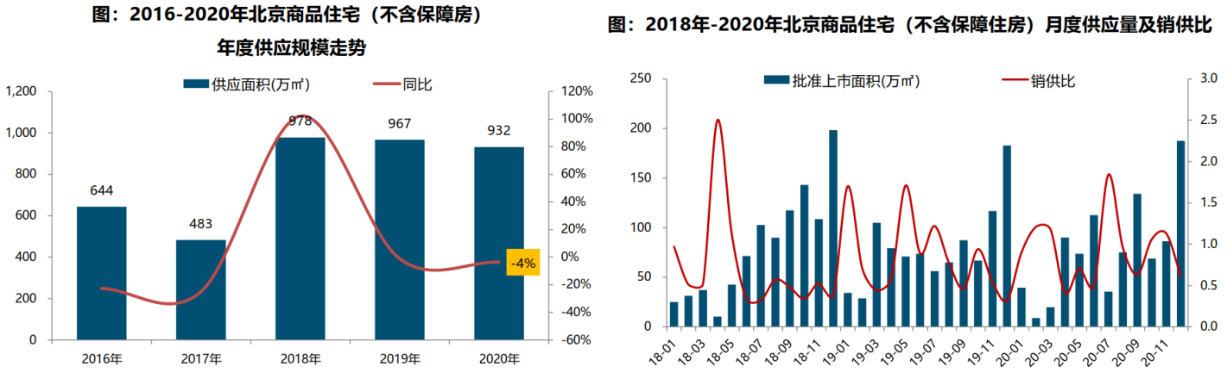
资料来源：CREIS中指数据
截至12月底，北京商品住宅（不含保障房）库存量为1200万平方米，较去年同期增加10%；下半年随着商品住宅成交量快速上升，库存出清周期实线六连降，由上半年最高值32.9个月持续回落至14.2个月（12月底出清周期），但库存规模整体仍处于高位，结构性库存风险仍存在。
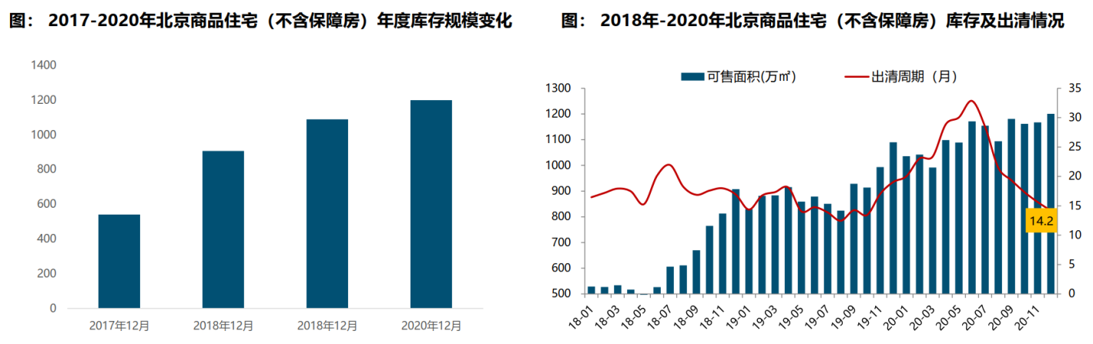
资料来源：CREIS中指数据
2.商品住宅成交情况
（1）成交量
2020年上半年受新冠疫情冲击影响，北京整体成交量同比降幅达四成；随着疫情逐步控制，前期积压的需求集中释放，叠加学区房政策刺激下的学区房置换需求带动，新房市场快速恢复。在供应端持续改善带动下，单月成交规模呈上升态势，全年累计成交规模达721.99平方米，同比小幅回升3%，创近四年成交规模新高。
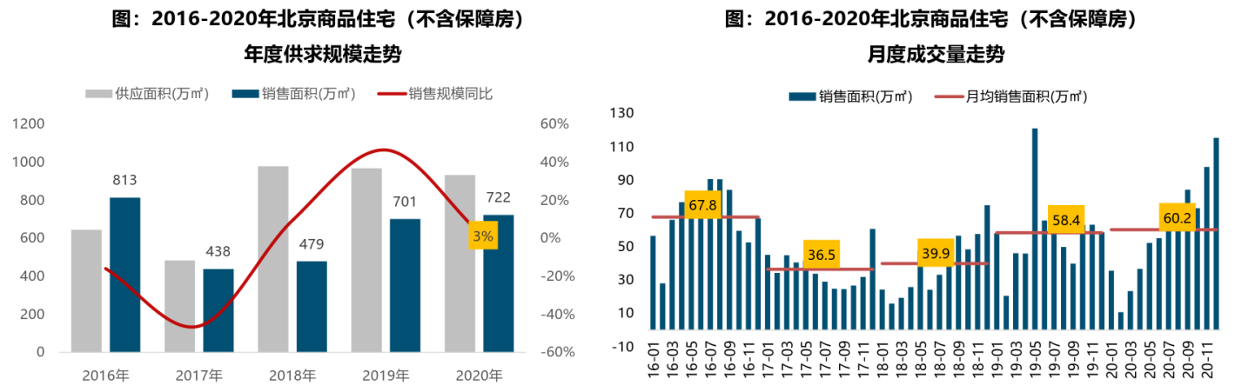
资料来源：CREIS中指数据
（2）成交价格
1）成交价格
2020年在新冠疫情冲击下，改善型需求持续释放，叠加不限价地块项目逐步入市，二三季度中高端产品及豪宅市场表现较好，带动成交均价结构性上涨；随着不限价地块项目逐步入市，限竞房性价比凸显，刚需购房者积极入市，叠加限竞房供应改善带动，四季度限竞房成交规模创新高，在一定程度上平抑了成交均价上涨态势。全年来看，北京商品住宅（不含保障房）成交均价为46932元/平方米，同比结构性小幅上涨2%，创近五年新高，但与其他一线城市相比，北京商品住宅价格总体保持相对平稳。
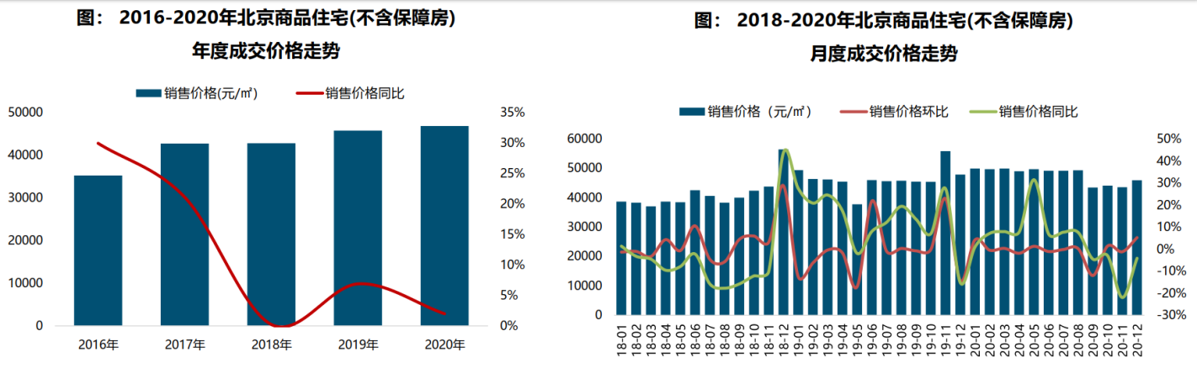
资料来源：CREIS中指数据
2）成交结构
2020年商品住宅成交面积段主要集中在80-90平方米，成交套数占比49%，整体仍以90平方米以下刚需产品为主，产品户型同质化较高；成交总价段主要集中于300-500万总价段，成交套数占比39%，整体仍以总价500万以下产品为主。
在住房需求升级以及新冠疫情刺激下，2020年北京部分改善型需求逐步释放，叠加不限价地块项目入市、改善型产品供应改善影响，新房成交逐步向中高面积段转移，中高面积段产品成交占比提升0.3%个百分点；成交总价段向中高价位产品上移，成交套数占比提升6.0个百分点。
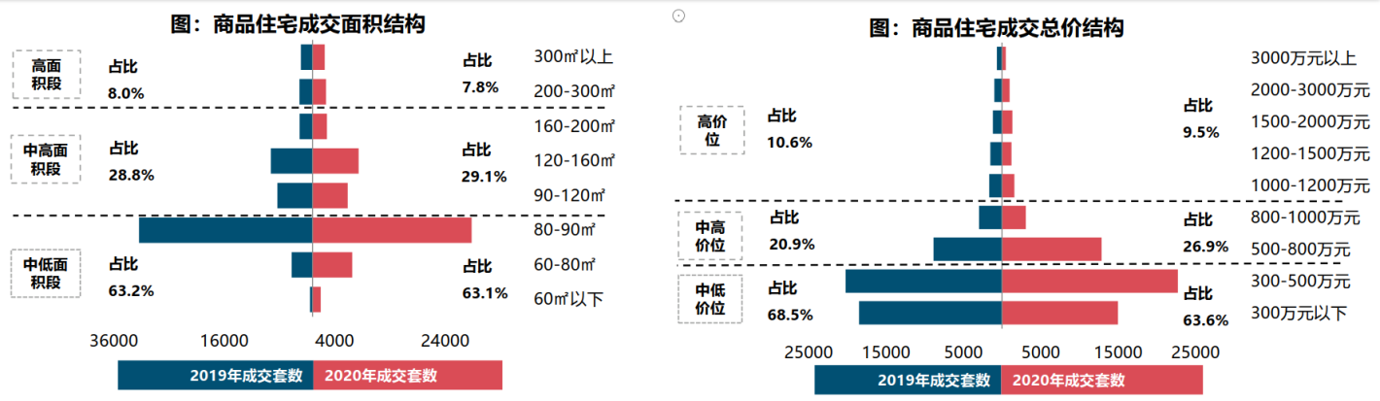
资料来源：CREIS中指数据
3.存量房住宅市场
（1）市场运行状况
2020年北京存量房成交16.6万套，同比上升17%，创近四年历史新高。受疫情影响，北京上半年存量商品住宅成交套数6.4万套，同比下降10%，创近六年同期成交规模最低。三季度存量房成交逐步向外围城区转移，政策收紧下外围区县存量房挂牌价明显下滑，刚需客群积极入市，成交量持续保持高位。12月存量房成交套数达2.1万套，创2018年来单月成交量新高。
（2）分区域来看，西城区成交价格最高，达109825元/平方米。其次为东城区和海淀区，分别为89736元/平方米和81440元/平方米。由于区域人口、产业、交通、配套等方面优势明显，朝阳、海淀、昌平、丰台、大兴存量房市场比较活跃，成交面积均超过100万平方米，其中朝阳区成交量达370万平方米，居各区第一位。
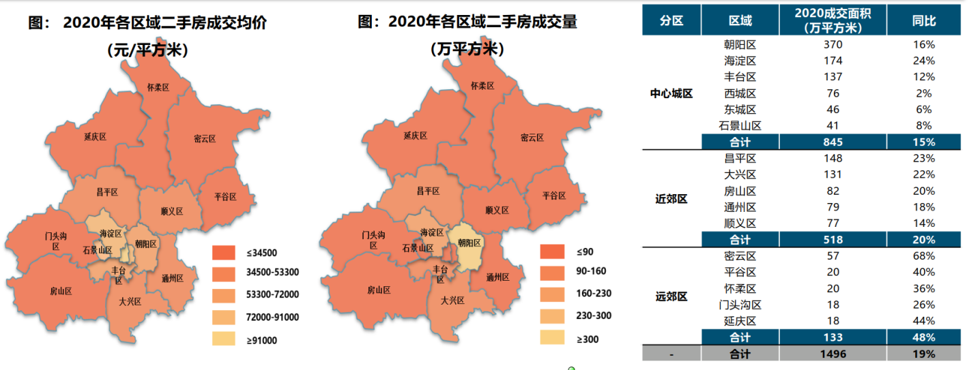
资料来源：CREIS中指数据

（六）北京市房地产政策
政策 | 文件 | 内容
限购政策 | - 《关于落实本市住房限购政策有关问题的通知》（京建发〔2011〕65号）  - 《国务院办公厅关于进一步做好房地产市场调控工作有关问题的通知》（国办发[2011]1号）  - 《北京市人民政府办公厅关于贯彻落实国务院办公厅文件精神进一步加强本市房地产市场调控工作的通知》（京政办发[2011]8号） | 1、自2011年2月17日起，对已拥有1套住房的本市户籍居民家庭（含驻京部队现役军人和现役武警家庭、持有有效《北京市工作居住证》的家庭，下同）、持有本市有效暂住证在本市没有住房且连续5年（含）以上在本市缴纳社会保险或个人所得税的非本市户籍居民家庭，限购1套住房（含新建商品住房和二手住房）；对已拥有2套及以上住房的本市户籍居民家庭、拥有1套及以上住房的非本市户籍居民家庭、无法提供本市有效暂住证和连续5年（含）以上在本市缴纳社会保险或个人所得税缴纳证明的非本市户籍居民家庭，暂停在本市向其售房。  2、各部门、各单位要按照《北京市人民政府办公厅关于贯彻落实国务院办公厅文件精神进一步加强本市房地产市场调控工作的通知》要求，严格执行住房限购政策，加强对居民家庭（含夫妻双方及未成年子女，下同）购房资格的审查。
贷款政策 | - 《关于完善商品住房销售和差别化信贷政策的通知》（京建法〔2017〕3号） | 为促进本市房地产市场平稳健康发展，自本通知发布次日起，商品住房销售和居民家庭申请商业性个人住房贷款执行以下规定：  1、企业购买的商品住房再次上市交易，需满3年及以上，若其交易对象为个人，按照本市限购政策执行。  2、居民家庭名下在本市无住房且无商业性住房贷款记录、公积金住房贷款记录的，购买普通自住房的执行现行首套房政策，即首付款比例不低于35%，购买非普通自住房的首付款比例不低于40%（自住型商品住房、两限房等政策性住房除外）。  居民家庭名下在本市已拥有1套住房，以及在本市无住房但有商业性住房贷款记录或公积金住房贷款记录的，购买普通自住房的首付款比例不低于60%，购买非普通自住房的首付款比例不低于80%。  3、暂停发放贷款期限25年（不含25年）以上的个人住房贷款（含住房公积金贷款）。
限价政策 | 北京市人民政府办公厅转发市住房城乡建设委等部门《关于促进本市房地产市场平稳健康发展的若干措施》的通知（京政办发(2016) 46号）2020年9月30日发布 | 930政策中要求强化“控地价、限房价”的交易方式。
预售资金监管政策 | - 关于印发《北京市商品房预售资金监督管理办法》的通知（京建法[2013]11号） | 预售资金的收存、支取  1、项目预售过程中，购房款应直接存入专用账户。房地产开发企业不得直接收取除定金外的其他商品房预售资金。  房地产开发企业收取的定金，应在完成商品房网上签约后五个工作日内存入专用账户。  2、购房人申请贷款的，房地产开发企业应将专用账户提供给贷款银行，作为贷款到账账户。贷款银行应将贷款直接发放至专用账户。  3、专用账户内资金超出剩余工程建设节点用款额度后，房地产开发企业可向监管银行申请支取超出部分的资金优先用于工程建设。  4、房地产开发企业向监管银行申请支取预售资金的，应提出书面申请，并提交相应材料。  5、监管银行应履行专用账户资金出账审核责任，收到房地产开发企业用款申请后，对申请材料进行审核，符合资金使用条件的，应在五个工作日内拨付资金。  6、专用账户内资金未达到剩余工程建设节点用款额度时，房地产开发企业与购房人解除购房合同的，房地产开发企业可持区县住房城乡建设主管部门出具的网签合同注销证明文件，向监管银行申请退回已入账相应购房款，监管银行应在二个工作日内拨付。  1、监管银行应指定专人负责预售资金监管工作，严格按照本市商品房预售资金监管系统相关接口规定，准确、及时上传数据；按照市、区县住房城乡建设主管部门要求做好数据整理工作，报送专用账户出入账情况，配合开展预售资金监管执法工作。  2、监管银行发现预售资金未按时、足额存入专用账户的，应及时将相关情况报送区县住房城乡建设主管部门。  3、监管银行应加强专用账户管理，建立健全授权审批等内部管理制度，定期核查预售资金审批支出等环节的制度执行情况，发现违规出账等问题的，应立即改正。  4、区县住房城乡建设主管部门应做好日常指导、监督工作，建立预售项目巡查制度，发现项目出入账存在问题的，责令房地产开发企业限期改正，未按期改正的暂停网上签约。发现监管银行违规的，应将相关情况报送市住房城乡建设委。  5、房地产开发企业有下列情形之一的，由市、区县住房城乡建设主管部门责令其限期改正，未按期改正的暂停违规项目的网上签约，并将其违法违规行为记入企业信用信息系统。情节严重的，暂停该房地产开发企业在本市全部房地产开发项目的网上签约，并向社会公示。  6、监管银行有下列情形之一的，由市住房城乡建设委通报人行营业管理部、北京银监局做相应处理；违规情节严重的，不得监管新预售项目。  7、施工单位、监理单位提供虚假证明或采取其他方式协助房地产开发企业违规支取预售资金的，由市、区县住房城乡建设主管部门依法对相关责任单位和责任人予以处理，将其违规行为记入企业信用信息系统，并向社会公示。  8、违反本办法规定，相关部门工作人员在预售资金监管工作中存在玩忽职守、滥用职权、徇私舞弊等行为的，依法给予处分；构成犯罪的，依法追究刑事责任。
土拍政策 | - 《北京市人民政府关于落实户有所居加强农村宅基地及房屋建设管理的知道意见》（发布时间2020年7月31日  - 关于印发《北京市土地资源整理暂行办法》的通知 | 1、明确宅基地用地相关标准,村民一户只能拥有一处宅基地,每户宅基地用地标准,人多地少的地区最高不得超过167平方米,其他地区最高不得超过200平方米,具体标准由各相关区根据本区实际情况确定,村民应严格按照批准面积和建房标准建设住宅,禁止未批先建和超面积、超高度建房,对按照统一规划批准易地建设住宅或集中居住的,应严格按照建新拆旧"的要求,依据相关规定退出原有宅基地。  2、明确宅基地申请资格和条件,宅基地申请主体应当是具有本集体经济组织成员资格或符合有关政策规定的村民,符合下列情形之一旦未将原住宅出卖、出租、赠与或改作生产经营用途的,可申请宅基地:一是本户内有两个(含)以上子女,除一名和父母共同居住的子女外,其他子女达到法定结婚年龄、无房分居且现有宅基地按照所在区规定用地标准无法分户扩建的;二是因地质灾害搬迁、新村建设等按照统一规划批准使用宅基地的;三是经村委会同意,确因交通不便、饮水困难等原因申请村内易地搬迁的;四是国家工程等公益性建设占用原宅基地未进行住房安置的;五是其他符合法律法规规定的情形。  3、土地开发类项目实施内容主要包括土地征收、房屋征收与拆迁、土地平整以及市政交通基础设施建设，达到产权清晰，完成入库或移交相关管理部门等工作。  4、土地开发类项目可通过土地一级开发、棚户区改造和环境整治等多种方式具体实施，执行现行政策规定。  5、按照土地一级开发方式实施的项目，新增项目原则上应由土地储备机构为主体；也可按有关程序确定由具备相应条件的企业为主体。按照其他方式实施的土地开发类项目按现行方式确定主体。
装配式建筑政策 | - 《北京市发展装配式建筑2020年工作要点的通知》  - 《北京市人民政府办公厅关于加快发展装配式建筑的实施意见》（京政办发[2017]8号） | 2020年，实现装配式建筑占新建建筑面积的比例达到30%以上，推动形成一批设计、施工、部品部件生产规模化企业，具有现代装配建造水平的工程总承包企业以及与之相适应的专业化技能队伍。规定各类实施范围，各区、各部门要严格履行装配式建筑项目建设程序，加强建设各环节的监督与指导，因地制宜精准施策，确保项目严格按要求实施。采用装配式建筑的项目应符合国家及本市的相关标准。
公积金政策 | - 《北京住房公积金管理中心关于妥善应对新冠肺炎疫情落实住房公积金阶段性支持政策的通知》（京房公积金发(2020) 9号） | 关于妥善应对新冠肺炎疫情实施住房公积金阶段性支持政  策的通知》（健建金(2020] 23号)要求,现就有关事项通知如下：  1、受新冠肺炎疫情影响的企业,可按规定申请在2020年6月30日前缓缴住房公积金,缓缴期间缴存时间连续计算,不影响职工正常提取和申请住房公积金贷款。  2、住房公积金缴存人受新冠肺炎疫情影响, 2020年6月30日前,以提供租房合同、房租发票方式申请租房提取住房公积金的,提取额度调整为以缴存人实际支付的房租金额确定,不受缴存人月缴存额的限制。  3、2020年6月30日前,住房公积金贷款的借款人因受新冠肺炎疫情影响未能正常还款的,不作逾期处理,不作为逾期记录报送征信部门,已报送的予以调整。  4、本通知执行至2020年6月30日,中共中央直属机关分中心、中央国家机关分中心、北京铁路分中心参照执行。

政策 | 文件 | 内容
房地产政策 | - 北京市人民政府办公厅转发市住房城乡建设委等部门《关于促进本市房地产市场平稳健康发展的若干措施》的通知（京政办发(2016) 46号）2020年9月30日发布 | 1、加大住宅用地供应力度,合理调整土地供应结构  积极推进土地供给侧结构性改革,进一步加大住宅用地供应力度,并结合年度土地供应计划,加大中低价位、中小套型普通商品住房的供应比例,保证套型建筑面积90平方*以下住房面积所占比重不低于70%,在满足刚性住房需求的同时,兼顾满足改善性住房需求。  2、加快自住型商品住房用地供应  为有效稳定房地产市场,各区要进一步加大自住型商品住房用地供应,除奈城区、西城区、石景山区外,其他区要于2016年内尽快安排一批自住型商品住房用地入市交易。  3、强化“控地价、限房价”的交易方式  在严控地价的同时,对项目未来房价进行预测,试点采取限定销售价格并将其作为土地招扫挂条件的措施,有效控制房地产价格快速上涨。鼓励房地产开发企业自持部分住宅作为租赁房源,满足城市居民租房需求。  4、进一步完善差别化住房信贷政策  购买首套普通自住房的首付款比例不低于35%,购买首套非普通自住房的首付款比例不低于40%(自住型鹿品住房、两限房等政策性住房除外),对拥有1套住房的居民家庭，为改善居住条件再次申请商业性个人住房贷款购买普通自住房的,无论有无贷款记录,首付款比例均不低于50%;购买非普通自住房的,首付款比例不低于70%。  5、加强对房地产开发企业及其销售行为的管理  对报价明显高于周边在售项目价格和本项目前期成交价格且不接受指导的商品住房项,属于期房预售的暂不核发预售,,可证书、属于现房销售的暂不办理现房销售备案。对取得预售许可或办理现房销售备案的房地产开发项目,要在规定时间内一次性公开全部销售房源。商品住房项目在销售中,要继续严格执行明码标价、一房一价规定,实际销售价格不得高于申报价格。开发企业应在交易场所醒目位置明确标示所有可售房源及其价格等信息,不得把明码标价变成口头告知,不得采取拖延开盘时间或控制房源等手段捂盘惜售,故意制造房源紧张气氛:不得标示虚假信息或使用欺骗性、模糊性的语言误导消费者,侵害消费者知情权、选择权和公平交易权。  6、加强对房地产经纪机构及其经纪活动的管理  在全市全面实施存量房交易资金监管。房地产经纪机构及房地产经纪人员应依法从事房地产经纪活动,受客户委托对外发布真实的房源和价格信息,不得违规独占房源信息、哄拍房价。房地产经纪服务实行明码标价,不得利用虚假或容易使人误解的标价内容和方式等进行价格欺诈。严禁从事首付贷及自我融资、自我担保、设立资金池等场外配资金融业务。  7、严肃查处房地产市场违法违规行为  由市住房城乡建设委、市规划和国土资源管理委员会会同市发展改革委、市工商局等部门联合开展专项治理,加大市场监管执法力度,依法严肃查处、严厉打击开发企业捂盘惜售、囤积房源、闲置土地、炒地,以及房地产经纪机构参与炒房、哄拍房价、发布虚假房源及价格信息等违法违规行为。同时,对开发企业及房地产经纪机构的违法违规行为予以公开曝光,并纳入企业信用档案,由相关部门实施联合惩戒。

政策 | 文件 | 内容
抵押政策 | - 《北京市房地产抵押管理办法》（北京市人民政府令5号） | 抵押的设定  1、以通过出让、转让方式取得的土地使用权设定抵押的,不得违背该土地使用权出让合同的规定;抵押期限不得超过出让合同规定的使用年限减去已经使用年限后的剩余年限。土地使用权抵押时,其地上建筑物、附属物(包括在抵押期限内的新增部分) ,均为抵押物的一部分;以地上房屋抵押时,该房屋使用范围内的土地使用权随之抵押。  2、以属于国有资产的房屋设定抵押时,须报国有资产管理机关备案。  3、以共有的房地产设定抵押的,抵押人应事先书面征得其他共有人同意。  4、抵押人以已出租的房地产设定抵押权时,须将租赁情况告知抵押权人,并将抵押情况告之承租人,原租赁合同继续有效。  5、抵押人以抵押的房地产再设定抵押时,须先征得原抵押权人同意,并应将已设定抵押权状况告知新的抵押权人。  6、抵押人设定房地产抵押时,应向抵押权人提供抵押房地产的资产评估报告,抵押权人有权对资产评估报告进行审查。  7、抵押权人在征得抵押人同意后,可以抵押人名义为抵押房地产投保,保险费由抵押人负担。抵押的房地产已投保的,抵押人应将保险单移送抵押权人保管。在抵押期间,抵押权人应为保险赔偿的第一受益人。  8、下列房地产，可以依照本办法设立抵押：  （1）依法通过出让、转让方式取得的国有土地(以下简称土地）使用权。  （2）依法取得所有权或期得权益的房屋（含斛属物）。  （3）法律、法规规定的其他可以抵押的房地产。  9、下列房地产不得设定抵押:  （1）权属有争议的房地产。  （2）未设定租赁期限的出租住宅房屋。  （3）已依法公告在国家建设征用拆迁范围内的房地产。  （4）用于教育、医疗、市政等公共福利事业的房地产。  （5）列为文物保护的古建筑。  （6）被依法查封、扣押或采取其它讼诉保全措施的房地。  （7）其他依法不得抵押的房地产。

（七）区域市场分析
1、区域概况
顺义区，隶属于北京市，位于北京市东北方向，距市区30千米，北邻怀柔区、密云区，东界平谷区，南与通州区、河北省三河市接壤，西南、西与昌平区、朝阳区隔温榆河为界。介于北纬40°00'—40°18'，东经116°28'—116°58'之间，境域东西长45千米，南北宽30千米，总面积1021平方千米。顺义区是北京东北部发展带的重要节点、重点发展新城之一，是首都国际航空中心核心区。先后获得“首都文明区”、“全国创建文明村镇工作先进区”、“全国文化先进区”、“全国体育先进区”、“国家卫生区”、“全国绿化模范城市”、“全国双拥模范城市”、“全国食品安全示范区”、“第一批国家农业可持续发展试验示范区”等荣誉称号。
2018年，顺义区下辖6个街道、7个地区、12个镇，常住人口116.9万人，实现地区生产总值1864.0亿元，其中，第一产业增加值17.2亿元，第二产业增加值670.2亿元，第三产业增加值1176.6亿元，三次产业结构为0.9：36.0：63.1，按常住人口计算，全区人均地区生产总值达到15.9万元。全国农民合作社质量提升整县推进试点单位。2020年3月4日，被工业和信息化部评定为国家新型工业化产业示范基地；10月20日，入选全国双拥模范城（县）名单。
2、区域定位
《顺义分区规划（国土空间规划）（2017年—2035年）》
规划范围：本次规划确定的规划区范围为顺义行政辖区，总面积约1019.5平方公里（顺义区实际行政区域面积1021平方公里，含行政辖区外实际由顺义区管理的飞地1.5平方公里）。
规划期限：本次规划期限为2017年至2035年，明确到2035年的城市发展基本框架，远景展望到2050年。
功能定位：坚持新发展理念，围绕首都城市战略定位，深化落实城市总体规划赋予顺义区的功能定位，建设港城融合的国际航空中心核心区、创新引领的区域经济提升发展先行区、城乡协调的首都和谐宜居示范区，实现全区人民幸福美好生活的共同愿景。
发展目标：按照国际一流标准，坚持以人民为中心的发展思想，把顺义区建设成为展现国家形象、融入区域协同发展的国际空港新城，科技成果转化平台的创新型产业的聚集地，承接中心城区适宜功能疏解、城乡协调发展的和谐宜居城市。
城市规模：到2035年顺义区常住人口规模控制在145万人以内。
实现城乡建设用地规模减量：严守建设用地规模底线，促进城乡建设用地减量提质和集约高效利用。到2035年全区城乡建设用地规模控制在277.32平方公里以内，含战略留白用地18平方公里。
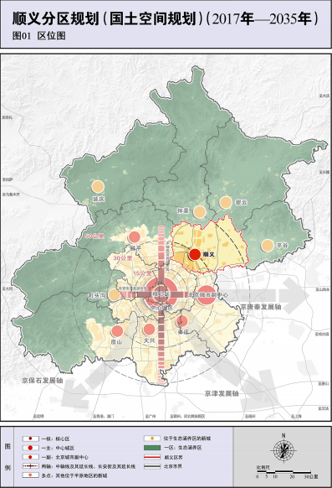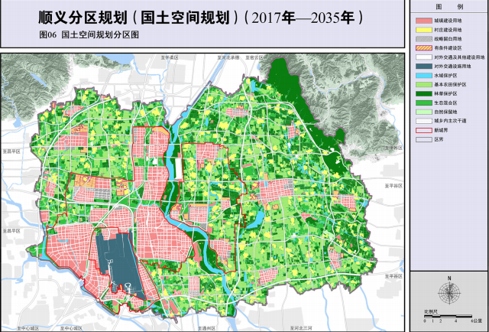
城市空间布局：构建“一港、两轴、三带、多点”区域发展新格局
（1）一港：国际空港新城
以世界级国际航空枢纽为核心，围绕北京首都国际机场加强临空地区功能优化提升，促进国际空港与顺义新城融合发展。新城规划范围约294平方公里。
（2）两轴：创新创业发展轴、宜居宜业发展轴
创新创业发展轴是以轨道交通及城市快速路为骨架，串联后沙峪组团、南法信组团、仁和组团、南彩组团，辐射带动杨镇的东西发展轴。
宜居宜业发展轴是以通顺路为骨架，串联仁和组团、马坡组团、牛栏山组团的南北发展轴。
（3）三带：潮白河生态功能带、温榆河生态带、浅山生态带
潮白河生态功能带是促进河西地区城市功能优化、带动河东 地区城镇绿色发展、强化与城市副中心协同联动的重要纽带。以 潮白河良好的生态环境为依托，打造兼具现代都市与田园城镇特 色的城市客厅。
温榆河生态带是加强与朝阳区、昌平区生态协同治理的重点 地带。以温榆河公园建设为契机，提升国际空港周边地区整体环 境品质，为首都国际交往中心建设提供保障，建设绿色葱茏、清 新怡人的城市花园。 浅山生态带是推进浅山区生态协同治理的重点地带。以浅山 区木林镇、龙湾屯镇为重点，带动北石槽镇、张镇、大孙各庄镇， 将五彩浅山打造成顺义区生态文明建设的城市名片。
（4）多点：10 个位于新城范围外的镇
多点包括杨镇、赵全营镇、李桥镇、高丽营镇、北务镇、木 林镇、龙湾屯镇、大孙各庄镇、张镇、北石槽镇。其中，杨镇是 承接中心城区适宜功能疏解的新市镇。多点是辐射带动河东、河 西地区城乡协调、绿色创新发展的关键地区，是实现新型城镇化、 城乡一体化发展新格局的重要战略区域。
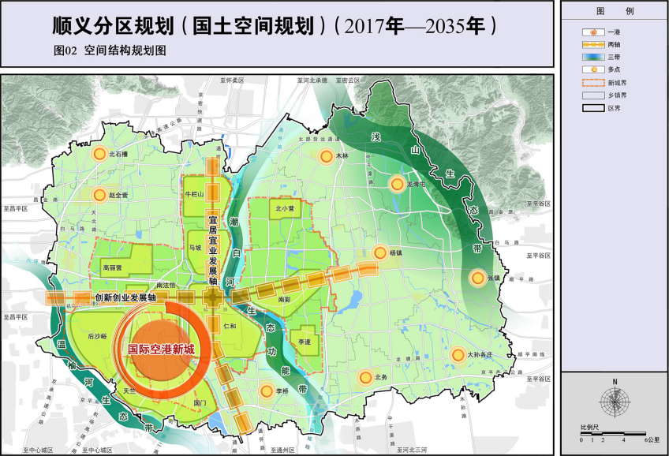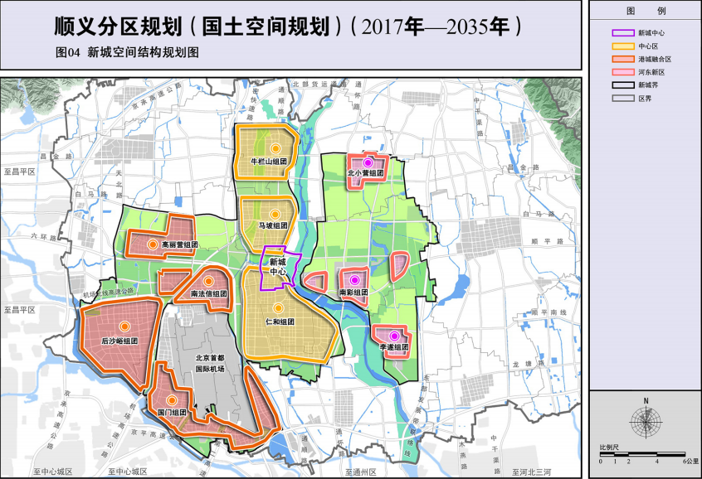
3、区域房地产市场概况
1）供应
2016至2020年，顺义区住宅用地供应宗地共计25宗，总供应土地面积210.68万平方米。2016-2018年，顺义区商品住宅用地供应量持续增加，2018年供应建设用地面积约为68.24万平方米，为近五年最高点，2019年大幅回落，供应建设用地面积约36.57万平方米， 2020年供应建设用地面积约45.06万平方米，环比增加23.21%。

资料来源： CREIS中指数据
2）成交
2016年至2020年，顺义区住宅用地共成交23宗，总成交土地面积183.79万平方米，总成交建筑面积292.94万平方米，总成交金额为688.55亿元。其中2017年成交量为历史最高，其明显高于其他年份，全年成交土地面积59.04万平方米，总成交建筑面积92.5万平方米，总成交金额为239.6亿元。
2019年顺义区住宅用地共成交2宗，较2018年减少了6宗，总成交土地面积24.35万平方米，总成交建筑面积约43.37万平方米，成交量下降五成，总成交金额达84亿元，环比减少63.24%。
2020年顺义区住宅用地共成交5宗，较2019年增加了3宗，总成交土地面积45.06万平方米，总成交建筑面积约72.77万平方米，土地收入128.92亿元，成交量环比大幅增加，土地收入环比增加53.47%。

资料来源：CREIS中指数据
从成交楼面均价来看，2016-2020年顺义区住宅用地成交楼面均价较为波动，2016年顺义区住宅用地成交楼面均价为19198元/平方米、2017年顺义区住宅用地成交楼面均价为25900元/平方米、2018年顺义区住宅用地成交楼面均价为28422元/平方米、2019年顺义区住宅用地成交楼面均价为19366元/平方米， 2020年顺义区住宅用地成交楼面均价为17716元/平方米，达到近五年最低水平，较2019年同期减少9.38%。
从溢价率来看，2016-2020年顺义区住宅用地平均溢价率呈下降趋势，2016年为近五年最高，平均溢价率为50%，2020年平均溢价率为3.88%。

资料来源：CREIS中指数据

3）流拍
2016年至2020年顺义区仅流拍1宗住宅用地，详情如下。
地块名称 | 区县 | 地块编号 | 详细规划 | 建设用地面积 | 容积率 | 公告时间 | 起始价 | 推出楼面价
北京市顺义区北小营镇顺义新城第30街区30-01-02地块R2二类居住用地、30-01-04地块A33基础教育用地 | 顺义区 | 京土整储挂(顺)[2018]033号 | R2二类居住用地、A33基础教育用地 | 146640.2 | 1.97 | 2018-10-22 | 239500 | 8304.14
单位：平方米、万元、元/平方米
资料来源：CREIS中指数据

2016年至今顺义区土地出让情况一览表
序号 | 地块名称 | 地块编号 | 详细规划 | 建设用地面积 | 规划建筑面积 | 容积率 | 成交日期 | 受让单位 | 成交价 | 成交楼面价 | 溢价率
1 | 北京市顺义区顺义新城第13街区SY00-0013-6055、6056地块二类居住用地 | 京土整储挂(顺)[2020]054号 | 二类居住用地 | 57208.8 | 91534.08 | ≤1.6 | 2021-01-26 | 北京宏远泰业科技有限公司和保利(北京)房地产开发有限公司联合体 | 205000 | 22396.02 | 15.82
2 | 北京市顺义区顺义新城第13街区SY00-0013-6060、6066、6067地块二类居住用地、6058地块商业用地、6063地块综合性商业金融服务业用地、6065地块托幼用地 | 京土整储挂(顺)[2020]055号 | 二类居住用地、商业用地、综合性商业金融服务业用地、托幼用地 | 125102.17 | 219262.23 | sy00-0013-6060、6063≤2;sy00-0013-6066、6067≤1.6;sy00-0013-6058≤2.5;sy00-0013-6065≤0.8 | 2021-01-26 | 中建地产(苏州)有限公司 | 406100 | 18521.2 | 0.52
3 | 北京市顺义区仁和镇临河村棚户区改造土地开发C片区SY00-0007-6057等地块二类居住用地、商业用地、其他类多功能用地、公交场站设施用地和社区卫生服务中心用地 | 京土整储挂(顺)[2020]032号 | 二类居住用地、商业用地、其他类多功能用地、公交场站设施用地、社区卫生服务中心用地 | 122243.7 | 206085.13 | r2≤1.6,商业、多功能≤2.5,公交场站≤0.6,社区卫生≤0.8 | 2020-08-27 | 北京昌清科技发展有限公司、北京城建投资发展股份有限公司、北京首都开发股份有限公司 | 311800 | 15129.67 | 0
4 | 北京市顺义区仁和镇临河村棚户区改造土地开发B片区SY00-0007-6080、6081、6082、6084、6086地块二类居住用地、商业用地 | 京土整储挂(顺)[2020]033号 | 二类居住用地、商业用地 | 83940.05 | 146004.08 | r2≤1.6,商业≤2.5 | 2020-08-27 | 深圳市创欣志企业管理有限公司 | 243400 | 16670.77 | 0
5 | 北京市顺义区仁和镇临河村棚户区改造土地开发B片区SY00-0007-6072、6073、6075、6076、6078地块二类居住用地、托幼用地 | 京土整储挂(顺)[2020]034号 | 二类居住用地、托幼用地 | 99454.31 | 153846.89 | r2≤1.6,幼托≤0.8 | 2020-08-27 | 北京路劲隽御房地产开发有限公司 | 326000 | 21189.9 | 7.8
6 | 北京市顺义区顺义新城第13街区SY00-0013-6039等地块二类居住用地、康复护理用地和医院用地 | 京土整储挂(顺)[2020]014号 | 二类居住用地、康复护理、医院用地 | 57706.7 | 86410.72 | r2、医院≤1.6,康复≤0.8 | 2020-05-09 | 中建一局集团房地产开发有限公司 | 167000 | 19326.31 | 17.28
7 | 北京市顺义区顺义新城第13街区SY00-0013-6028等地块二类居住用地、托幼用地、文化活动用地和综合性商业金融服务业用地 | 京土整储挂(顺)[2020]013号 | 二类居住用地、托幼用地、文化活动用地、综合性商业金融服务业用地 | 87328.39 | 135355.8 | r2≤1.6,幼托≤0.8,文化活动≤1.2,商业金融≤1.8 | 2020-05-09 | 北京恒世投资有限公司 | 241000 | 17804.93 | 0
8 | 北京市顺义区北小营镇顺义新城第30街区30-01-02地块R2二类居住用地、30-01-04地块A33基础教育用地 | 京土整储挂(顺)[2019]018号 | R2二类居住用地、A33基础教育用地 | 146640.21 | 288410 | r2≤2,a33≤0.8 | 2019-08-29 | 天津北方彤茂企业管理有限公司和北京城建投资发展股份有限公司联合体 | 430000 | 14909.32 | 0
9 | 北京市顺义区高丽营镇SY02-0102-6001、SY02-0102-6002地块R2二类居住用地 | 京土整储挂(顺)[2019]013号 | R2二类居住用地 | 96884.68 | 145327 | ≤1.5 | 2019-06-27 | 北京首都开发股份有限公司和富力瑞康有限公司联合体 | 410000 | 28212.24 | 20.59
10 | 北京市顺义区顺义新城牛栏山组团一级开发项目17-11-07地块(南侧)R2二类居住用地 | 京土整储挂(顺)[2018]044号 | R2二类居住用地 | 21403.13 | 38526 | 1.8 | 2018-12-11 | 北京拓景商务服务有限公司 | 92000 | 23879.97 | 29.58
11 | 北京市顺义区高丽营镇于庄SY02-0103-6004、SY02-0103-6007地块R2二类居住用地 | 京土整储挂(顺)[2018]045号 | R2二类居住用地 | 43325.9 | 64988 | 1.5 | 2018-12-11 | 北京尚恒睿信商业运营管理有限公司、北京联华基业房地产开发有限公司、北京炎焱燚商业管理有限公司和北京首都开发股份有限公司联合体 | 204000 | 31390.4 | 7.37
12 | 北京市顺义区顺义新城第13街区SY00-0013-6008、SY00-0013-6009地块R2二类居住用地、A33基础教育用地 | 京土整储挂(顺)[2018]042号 | R2二类居住用地、A33基础教育用地 | 28367.28 | 42028 | 1.48 | 2018-12-04 | 北京润置商业运营管理有限公司 | 88500 | 21057.38 | 16.45
13 | 北京市顺义区顺义新城第13街区SY00-0013-6022等地块R2二类居住用地、A61机构养老用地、A33基础教育用地 | 京土整储挂(顺)[2018]043号 | R2二类居住用地、A61机构养老设施用地、A33基础教育用地 | 69856.02 | 104180 | 1.49 | 2018-12-04 | 北京新城金郡房地产开发有限公司 | 233000 | 22365.13 | 22.63
14 | 北京市顺义区顺义新城第13街区SY00-0013-6010地块R2二类居住用地 | 京土整储挂(顺)[2018]036号 | R2二类居住用地 | 41663.44 | 70828 | 1.7 | 2018-11-26 | 北京恒意房地产开发有限公司 | 77900 | 10998.47 | 1.56
15 | 北京市顺义区后沙峪镇顺义新城第19街区SY00-0019-0075地块R2二类居住用地 | 京土整储挂(顺)[2018]037号 | R2二类居住用地 | 66475.23 | 132950 | 2 | 2018-11-26 | 深圳市威卓投资咨询有限公司和北京首都开发股份有限公司联合体 | 450000 | 33847.3 | 18.42
16 | 北京市顺义区后沙峪镇SY00-0019-6014地块R2二类居住用地、SY00-0019-6013地块A33基础教育用地 | 京土整储挂(顺)[2018]032号 | R2二类居住用地、A33基础教育用地 | 76571.12 | 132728 | 1.73 | 2018-11-26 | 中建一局集团建设发展有限公司 | 194500 | 14654.03 | 17.88
17 | 北京市顺义区后沙峪镇马头庄村SY00-0019-6007地块R2二类居住用地 | 京土整储挂(顺)[2018]013号 | R2二类居住用地 | 36365.37 | 65458 | 1.8 | 2018-07-04 | 北京建工地产有限责任公司 | 260000 | 39720.12 | 44.44
18 | 北京市顺义区后沙峪镇21-18-001e地块R2二类居住用地、21-18-002地块A33基础教育用地 | 京土整储挂(顺)[2018]008号 | R2二类居住用地、A33基础教育用地 | 151738.6 | 152374 | 1.004 | 2018-06-22 | 中铁置业集团北京有限公司 | 685400 | 44981.43 | 49
19 | 北京市顺义区牛栏山镇SY00-0017-6001等地块B1商业用地、R2二类居住用地、F1住宅混合公建用地 | 京土整储挂(顺)[2017]092号 | B1商业用地R2二类居住用地F1住宅混合公建用地 | 132352.8 | 201775 | 1.52 | 2017-12-14 | 北京亚通房地产开发有限责任公司(石榴) | 380000 | 18832.86 | 4.11
20 | 北京市顺义区后沙峪镇马头庄村SY00-0019-6005地块B1商业用地、SY00-0019-6006地块R2二类居住用地 | 京土整储挂(顺)[2017]076号 | B1商业用地、R2二类居住用地 | 65602.95 | 120165 | 1.83 | 2017-10-30 | 中粮地产(北京)有限公司、北京天恒正同资产管理有限公司、北京旭辉企业管理有限公司和北京盛平置业有限公司联合体 | 495000 | 41193.36 | 50
21 | 顺义区后沙峪镇SY00-0019-6001、6003地块R2二类居住用地、SY00-0019-6004地块B1商业用地 | 京土整储挂(顺)[2017]040号 | R2二类居住用地、B1商业用地 | 151051.7 | 274253 | r2:1.8;b1:2 | 2017-07-13 | 中铁置业集团北京有限公司 | 502000 | 18304.27 | 30.39
22 | 顺义区高丽营镇于庄03-21、03-31地块R2二类居住用地 | 京土整储挂(顺)[2017]038号 | R2二类居住用地 | 155132.8 | 156684 | 1.009999305 | 2017-06-22 | 北京万科企业有限公司、北京华美恒升房地产开发有限公司、北京龙湖中佰置业有限公司和北京首都开发股份有限公司联合体 | 705000 | 44995.01 | 50
23 | 顺义区仁和镇第5街区05-03-04-3地块 | 京土整储挂(顺)[2017]027号 | R2二类居住用地 | 41170.23 | 60109 | 1.46 | 2017-04-27 | 河南新筑置业有限公司 | 121000 | 20130.09 | 37.5
24 | 顺义区天竺镇第22街区SY00-0022-6015、6016地块 | 京土整储挂(顺)[2017]028号 | R2二类居住用地A33基础教育用地 | 45104.74 | 112093 | 2.5 | 2017-04-27 | 北京金隅大成开发有限公司和北京空港科技园区股份有限公司联合体 | 193000 | 17217.84 | 48.46
25 | 顺义区后沙峪镇SY00-0022-0614地块 | 京土整储挂(顺)[2016]010号 | F2公建混合住宅用地 | 17756.68 | 39065 | 2.2 | 2016-06-02 | 福建宏辉房地产开发有限公司 | 75000 | 19198.77 | 50
单位：平方米、万元、元/平方米、%
资料来源：CREIS中指数据

（2）区域房地产市场分析
2016-2018年顺义区商品住宅成交量呈下降趋势，至2019年开始回升，商品住宅销售面积为70.95万平方米，较2018年同期增加71.75%，批准上市面积为159.55万平方米，较2018年同期增加110.68%。2018年商品住宅成交均价为32815元/平方米，2019年商品住宅成交均价为37485元/平方米，同比增加14.23%。
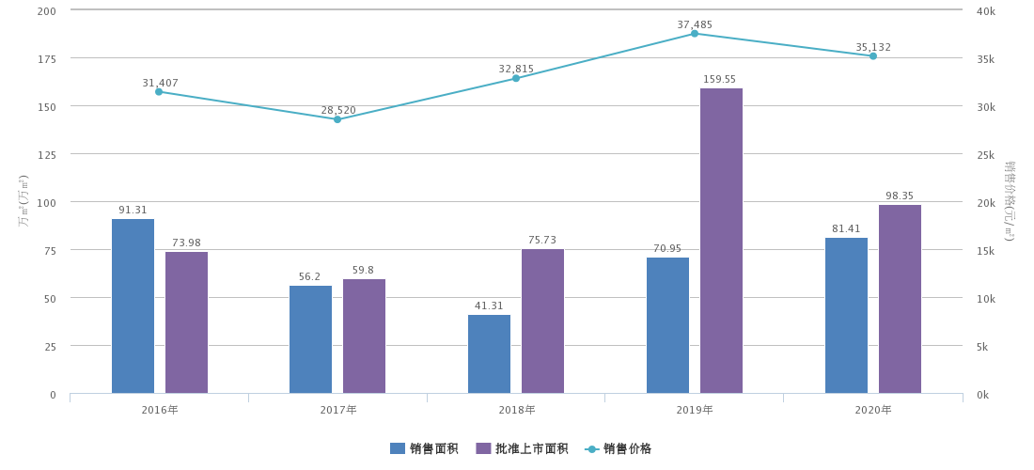
资料来源：CREIS中指数据
2020年1-12月，顺义区商品住宅批准上市面积为98.35万平方米，较2019年同期减少38.35%，商品住宅销售面积为81.41万平方米，较2019年同期增加14.74%，商品住宅成交均价为35132元/平方米，较去年同期下降6.27%。受春节和疫情影响，2020年1-2月顺义区商品住宅供应、成交受到一定影响，随2020年3月市场回暖，成交量有所上涨。
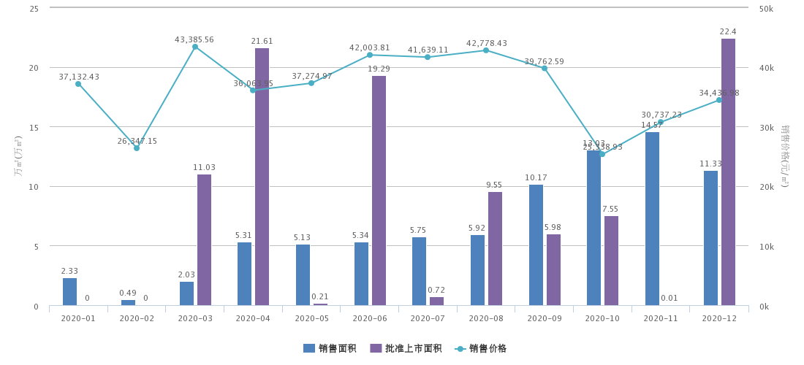
资料来源： CREIS中指数据
（3）项目周边情况分析
1）土地市场
2018年至今，本项目周边住宅用地成交较少，顺义区共成交住宅用地21宗，容积率多集中在1.5-2之间，溢价率多为10%-30%之间、成交楼面均价10998-44981元/平方米的水平成交；其中由中铁置业集团有限公司于2018年6月22日受让的北京市顺义区后沙峪镇21-18-001e地块R2二类居住用地、21-18-002地块A33基础教育用地（地块编号：京土整储挂(顺)[2018]008号），成交楼面价为44981元/平方米，为2018年至今最高价，溢价率49%，出让宗地中商品住房销售均价不超过62102元/平方米（含全装修费用），且最高销售单价不得超过65208元/平方米（含全装修费用）。自持商品住房面积占该宗地居住用途建筑面积比例为16%。由绿城中国控股有限公司于2018年11月26日受让的北京市顺义区顺义新城第13街区SY00-0013-6010地块R2二类居住用地（地块编号：京土整储挂(顺)[2018]036号），成交楼面价为10998元/平方米，为2018年至今最低价，溢价率1.56%，出让宗地居住建筑规模全部建设“共有产权住房”，销售价格24000元/平方米（含全装修费用）。

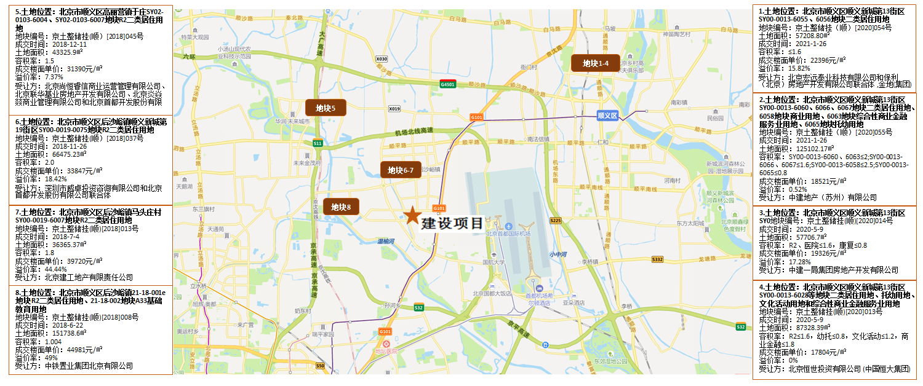

（2）项目周边部分在售居住项目分析
随着顺义区建设不断加快，近年来已吸引了包括北京金开辉泰房地产开发有限公司、北京龙万华开房地产开发有限公司、北京正德瑞祥房地产开发有限公司、北京建邦顺怡房地产开发有限公司等多个品牌开发商，开发的项目有公园十七区、观承望溪、祥云赋、建邦顺颐府等。项目周边在售住宅产品类似，以洋房住宅为主，户型基本为90-140平方米的三居、四居室。
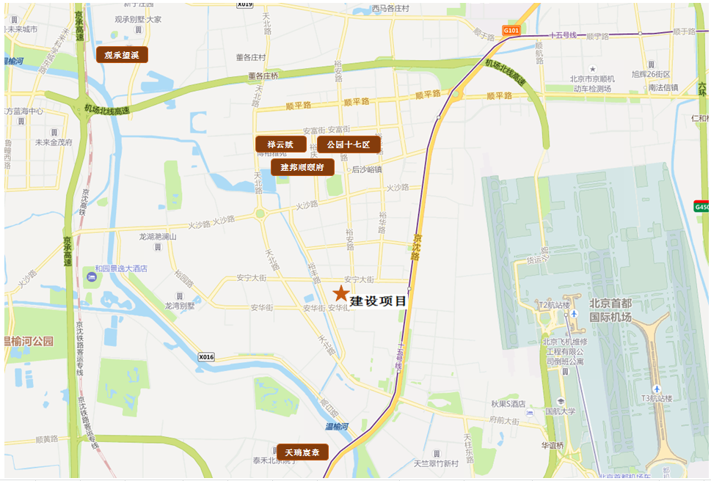

项目名称 | 公园十七区 | 观承望溪 | 祥云赋 | 建邦顺颐府
 | 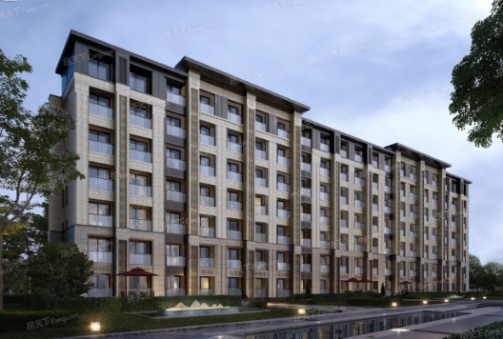 | 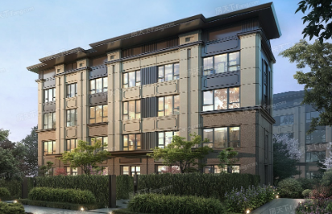 | 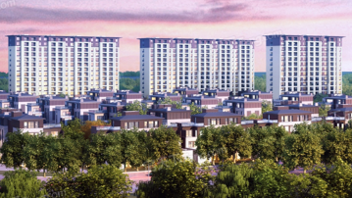 | 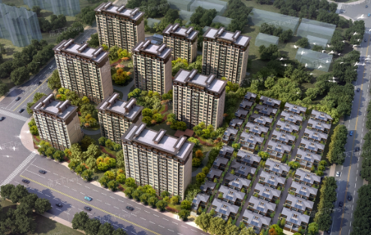
与本项目直线距离 | 约2.5公里 | 约6公里 | 约2.5公里 | 约2.5公里
项目位置 | 后沙峪火沙路与裕庆路交汇口北200米 | 京承高速8号出口路东 | 京承高速6出口（中央别墅区）罗马环岛北800米 | 顺义区后沙峪莫奈花园北
开发商 | 北京金开辉泰房地产开发有限公司 | 北京龙万华开房地产开发有限公司 | 北京正德瑞祥房地产开发有限公司 | 北京建邦顺怡房地产开发有限公司
项目规模 | 占地面积：66475.23  建筑面积：132950㎡ | 占地面积：43325.9㎡  建筑面积：106459.01㎡ | 占地面积：65602.95㎡  建筑面积：120165㎡ | 占地面积：36365.37㎡  建筑面积：65458㎡
项目容积率 | 2.0 | 1.5 | 1.8 | 1.8
项目情况 | 项目由17栋6-15层的洋房组成 | 洋房,叠拼，共22栋，6-8层 | 洋房6栋，商业4栋，合院24栋 洋房15层（局部11层、8层、7层），合院6层 | 17栋，洋房10-15层；合院，地上3层，地下2层
户数 | 1372户 | 474户 | 979户 | 654户
主力产品 | 主推90㎡双卫三居、144㎡四居、170-295㎡花园院墅 | 主推约132㎡四居 | 主推约90三居 | 89㎡三居、147㎡四居
开盘时间 | 2019-10 | 2019-11 | 2018-9 | 2019-12
交房时间 | 预计2022-12 | 预计2022-12 | 预计2021-2 | 预计2022-12
装修情况 | 精装修交付 | 精装修交付 | 精装修交付 | 毛坯交付
销售情况 | 住宅销售均价50000-54000元/平方米；  车库销售均价32-33万/个 | 洋房住宅50000-56000元/平方米，均价51786元/平方米；车库销售均价35万/个 | 洋房住宅均价43842元/平方米；  车库销售均价35.5万/个 | 洋房销售均价49247元/平方米；  车库销售均价39-40万/个
去化情况 | 2019年10月首次开盘至2020年12月共推出房源1372套，月均去化48套 | 2019年11月推出房源316套，2020年4至12月，月均去化27套 | 2018年10月至2020年12月，月均去化30套 | 2020年1月至今，月均去化11套
拿地情况 | 地块编号：京土整储挂(顺）[2018]037号  成交时间：2018-11-26  建设用地面积：66475.23㎡  容积率：2  成交楼面价：33847.31元/㎡  溢价率：18.42% | 地块编号：京土整储挂(顺）[2018]045号  成交时间：2018-12-11  建设用地面积：64988㎡  容积率：1.5  成交楼面价：31390.41元/㎡  溢价率：7.37% | 地块编号：京土整储挂(顺)[2017]076号  成交时间：2017-10-30  建设用地面积：65602.95㎡  容积率：1.83  成交楼面价：41193.36元/㎡  溢价率：50% | 地块编号：京土整储挂(顺)[2018]013号成交时间：2018-7-4  建设用地面积：36365.37㎡  容积率：1.8  成交楼面价：39720.13元/㎡  溢价率：44.44%
资料来源：北京房天下网站、CREIS中指数据、市场调研资料

